React课程
- React背景与原理
在Web开发中，我们总需要将变化的数据实时反应到UI上，这时就需要对DOM进行操作。而复杂或频繁的DOM操作通常是性能瓶颈产生的原因（如何进行高性能的复杂DOM操作通常是衡量一个前端开发人员技能的重要指标）。

React为此引入了虚拟DOM（Virtual DOM）的机制：在浏览器端用Javascript实现了一套DOM API。基于React进行开发时所有的DOM构造都是通过虚拟DOM进行，每当数据变化时，React都会重新构建整个DOM树，然后React将当前整个DOM树和上一次的DOM树进行对比，得到DOM结构的区别，然后仅仅将需要变化的部分进行实际的浏览器DOM更新。而且React能够批处理虚拟DOM的刷新，在一个事件循环（Event Loop）内的两次数据变化会被合并，例如你连续的先将节点内容从A变成B，然后又从B变成A，React会认为UI不发生任何变化，而如果通过手动控制，这种逻辑通常是极其复杂的。尽管每一次都需要构造完整的虚拟DOM树，但是因为虚拟DOM是内存数据，性能是极高的，而对实际DOM进行操作的仅仅是Diff部分，因而能达到提高性能的目的。这样，在保证性能的同时，开发者将不再需要关注某个数据的变化如何更新到一个或多个具体的DOM元素，而只需要关心在任意一个数据状态下，整个界面是如何Render的。

如果你像在90年代那样写过服务器端Render的纯Web页面那么应该知道，服务器端所要做的就是根据数据Render出HTML送到浏览器端。如果这时因为用户的一个点击需要改变某个状态文字，那么也是通过刷新整个页面来完成的。服务器端并不需要知道是哪一小段HTML发生了变化，而只需要根据数据刷新整个页面。换句话说，任何UI的变化都是通过整体刷新来完成的。而React将这种开发模式以高性能的方式带到了前端，每做一点界面的更新，你都可以认为刷新了整个页面。至于如何进行局部更新以保证性能，则是React框架要完成的事情。
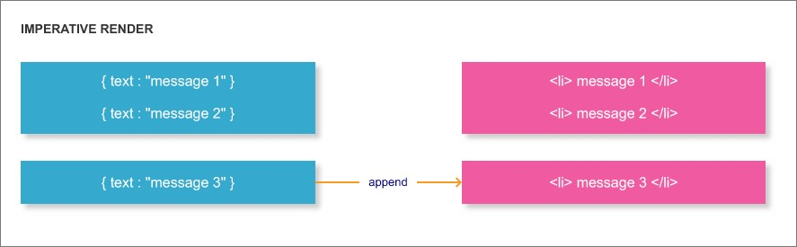
借用Facebook介绍React的视频中聊天应用的例子，当一条新的消息过来时，传统开发的思路如上图，你的开发过程需要知道哪条数据过来了，如何将新的DOM结点添加到当前DOM树上；而基于React的开发思路如下图，你永远只需要关心数据整体，两次数据之间的UI如何变化，则完全交给框架去做。
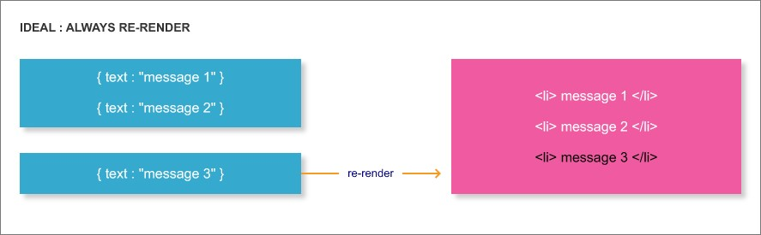
可以看到，使用React大大降低了逻辑复杂性，意味着开发难度降低，可能产生Bug的机会也更少。
- React基础
  - React render函数
React 从一开始就被设计为逐步采用，并且你可以根据需要选择性地使用 React。可能你只想在现有页面中“局部地添加交互性”。使用 React 组件是一种不错的方式。
在一个普通的HTML文件中，准备如下HTML模板：
<!DOCTYPE html>
<html>
<head>
<meta charset="utf-8" />
<meta name="viewport" content="width=device-width, initial-scale=1">
<title></title>
</head>
<body>
<div id="app"></div>

<script crossorigin src="https://unpkg.com/react@16/umd/react.development.js"></script>
<script crossorigin src="https://unpkg.com/react-dom@16/umd/react-dom.development.js"></script>
<script crossorigin src="https://unpkg.com/babel-standalone@6/babel.min.js"></script>

<script type="text/babel">
const element = <h1>Hello, world!</h1>;
ReactDOM.render(
element,
document.getElementById('app')
);
</script>
</body>
</html>
实例中我们引入了三个库： react.min.js 、react-dom.min.js 和 babel.min.js：
- react.min.js - React 的核心库
- react-dom.min.js - 提供与 DOM 相关的功能
- babel.min.js - Babel可以将 ES6 代码转为 ES5 代码，这样我们就能在目前不支持 ES6 浏览器上执行 React 代码。Babel 内嵌了对 JSX 的支持。

ReactDOM.render(
element,
document.getElementById('app')
);
ReactDOM.render 是 React 的最基本方法，用于将模板转为 HTML 语言，并插入指定的 DOM 节点。
上面的代码，通过render函数将h1标签插入app元素中。
  - JSX语法
在上面的例子中，
const element = <h1>Hello, world!</h1>;
这个有趣的标签语法既不是字符串也不是 HTML。

它被称为 JSX，是一个 JavaScript 的语法扩展。HTML 语言直接写在 JavaScript 语言之中，不加任何引号，这就是 JSX的语法，它允许 HTML 与 JavaScript 的混写。
要注意几个事情:
- jsx语法写的javascript要放在有type=”text/babel”中的script标签中
- jsx语法实际上才是react的最大优点，可以一目了然的知道数据和标签之间的绑定关系
- 我们说的模板:就是指html和javascript混编的代码，官方叫react元素
JSX 的基本语法规则：遇到 HTML 标签（以 < 开头），就用 HTML 规则解析；遇到代码块（以 { 开头），就用 JavaScript 规则解析。
  - JSX本质
react元素本质上是由React.createElement() 函数创建的一个对象，请看以下两种示例代码：
const element = <h1 className="greeting">Hello, world!</h1>;
等价于
const element = React.createElement(
'h1',
{ className: 'greeting' },
'Hello, world!'
);
这些对象被称为 “React 元素”。它们描述了你希望在屏幕上看到的内容。React 通过读取这些对象，然后使用它们来构建 DOM 以及保持随时更新。
  - 多行JSX
多数情况下，页面元素非常复杂，你需要定义多行JSX，但是react将会报错。解决方案是：将多行JSX使用圆括号（）包裹，例如：
const element =
(
<div>
<h1>Some title</h1>
<div>Some content</div>
</div>
)
  - 一个根元素
JSX必须有一个根元素包裹所有react元素，否则react将会报错。
<!-- 两个根元素，报错！ -->
const element =
(
<h1>Some title</h1>
<div>Some content</div>
)

<!-- 一个根元素包裹，正确 -->
const element =
(
<div>
<h1>Some title</h1>
<div>Some content</div>
</div>
)
当然，你还可以使用React.Fragment元素包裹它们，例如：
const element =
(
<React.Fragment>
<h1>Some title</h1>
<div>Some content</div>
</React.Fragment>
)
React.Fragment元素将会代替div成为它们的父级元素，但是并不会渲染出来具体的HTML元素。React.Fragment元素可以缩写成空标签，示例代码如下：
const element =
(
<>
<h1>Some title</h1>
<div>Some content</div>
</>
)
  - 脚手架
上面那个页面，直接在网页中引入react的javascript文件，这是将 React 集成到现有网站最简单的方式。如果你计划开发单文件的SPA（single page web application）应用，建议你使用集成的工具链，以实现最佳的用户和开发人员体验。
Create React App 是一个用于学习 React 的舒适环境，也是用 React 创建新的单页应用的最佳方式。
它会配置你的开发环境，以便使你能够使用最新的 JavaScript 特性，提供良好的开发体验，并为生产环境优化你的应用程序。你需要在你的机器上安装 Node >= 8.10 和 npm >= 5.6。要创建项目，请执行：
npx create-react-app react-lesson

cd react-lesson

npm start
注意
第一行的 npx 不是拼写错误 —— 它是 npm 5.2+ 附带的 package 运行工具。
基于yarn安装
yarn create react-app react-lesson
  - 目录解析
- node_modules：依赖包目录
- public
  - index.html：配置head、body
- src
  - App.js/App.css：根组件
  - index.js：入口文件
  - index.css：公共类CSS
- package.json：包说明文件
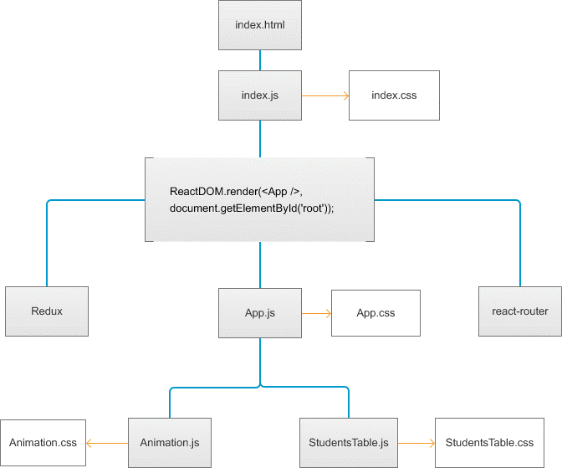
- 模板语法
  - React dev tools 开发者工具
  - 字符串
var str = '思于今朝,征途未来';
var template = <h1>{ str }</h1>
  - 对象
var person = { name: '黄小米', age: 20, sex: '女' };
var template = (
<div>
<p>{ person.name }</p>
<p>{ person.age }</p>
<p>{ person.sex }</p>
</div>
);
还有一种情况：如果别人换一个数据对象，这个对象有几个属性未知，属性名也未知，要求你用p来显示每一个属性值。
我们把模板写成下面这样就可以应对这种对象变化了:使用Object.keys(person).map()方式迭代对象的每一个属性名，进而取每一个属性值。
var template = (
<div>
{
Object.keys(person).map(function (key, i) {
return ( <p key={ i }>{ person[key] }</p> )
})
}
</div>
);
注:Object.keys(person)这个方法可以得到参数对象的所有键/属性名构成的数组,得到键名数组再用map去迭代数组里面的每一个键名,进而就可以取到所有键对应的值。
  - react元素数组
var team = [
<li>黄小米</li>,
<li>孙红雷</li>,
<li>张艺兴</li>
];
var template = (
<ul>{ team }</ul>
)
React会展开这个 team 数组的所有成员，将数组中的每一个react元素，依次放入ul中。

本例也说明：其实react元素/模板其实也是一个普通的对象而已，一样可以用变量保存，一样可以放在数组中保存，一样可以作为参数传给函数。
  - 数组
使用数组的map()迭代数组每一个元素。
var team = ['黄小米', '孙红雷', '张艺兴'];
var template = (
<ul>
{
team.map(function (value, i) {
return ( <li key={ i }>{ value }</li> )
})
}
</ul>
)
为什么要给li一个key属性？请参照vue绑定key的解释。
  - 绑定属性
React绑定属性要注意：class要换成className，for要换成 htmlFor，其他属性保持不变。
<img src={ imageSrc } />
<img src={ `./path/to/folder/${ filename }` } />
<!-- 利用模板字符串拼接参数 -->
<a href={ `./address/?id=${ id }` }>收货地址</a>
  - 绑定class
<div className={ color }></div>
<div className={ isValid ? 'green' : 'red' }></div>
<div className={ `form-control ${ isValid ? 'green' : 'red' }` }></div>
  - 绑定style
<div style={ { color: 'red', fontSize: 32 } }>红色字体</div>
<div style={ { fontSize: size } }>红色字体</div>
  - 计算函数
现在提出新的要求，如果年龄小于18显示未成年，大于等于18显示成年。
var person = { name: '黄小米', age: 20, sex: 0 };

//定义一个转换函数isOld
function isOld(age) {
return age < 18 ? '未成年' : '成年';
}

var template = (
<div>
<span>{ person.name }</span>
<span>{ isOld(person.age) }</span>
<span>{ person.sex ? '男' : '女' }</span>
</div>
);
注:如果大括号中是一个函数调用会将函数的返回值直接插入<span></span>中间
  - 条件渲染
//获取token
let token = sessionStorage.token;
//登录状态，欢迎回来，黄小米！
//未登录状态，游客状态，请登录！
function welcomeText(status) {
if (status) {
return (<h3>欢迎回来，黄小米！</h3>)
} else {
return (<h3>游客状态，请登录！</h3>)
}
}

return (
<>
{ welcomeText(token) }
</>
);
- 组件
  - 组件概念
在 React 中，可以将页面中每个部分分成每一个独立的小模块，每个小模块就是组件，这些组件可以互相组合和嵌套，就组成每一个页面。相比传统操作 DOM 的前端开发方式，我们「主要要关心的是应用中数据的变化」，React 会帮我们将 UI 渲染完成。
﻿以一个“用户推荐关注”页面为例子，可以将页面简单分为下面几个组件：
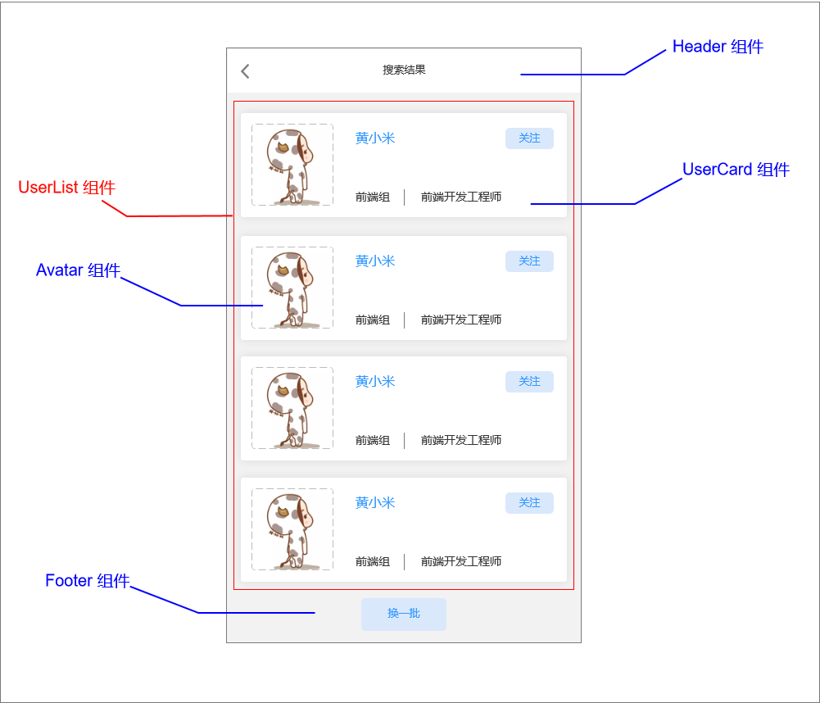
react组件分为两种：
- 无状态Function函数组件:一个return JSX的纯函数来生成组件。
- 有状态Class类组件：由继承自React.Componnet的Class类来生成组件
  - 应用场景
我们应该如何在何种场景下使用这两种组件呢？

在以前，如果你需要操作state，你需要使用Class类组件；如果你仅仅是为了渲染state,不做修改，你应该使用Function函数组件。但是，React在新版本16.8.0中引入了hooks，它用在函数组件中，允许开发者不使用类的情况下，使用state状态和其他特性。因此，建议你更应该熟悉Function函数组件与hooks。当然，Class类组件在某些场景下还是非常有用的。
  - 定义组件
    - 无状态函数式组件
现在需要一个Avatar头像组件，它仅仅用来展示头像，特别适合用Function函数组件来定义。具体属性请参照antd框架的Avatar组件：


import React from "react";

function Avatar() {
return (
<div className="avatar">
<img src="https://path/to/image.png" />
</div>
)
}

export default Avatar;
- 自定义一个函数，函数名字首字母大写,表明它是一个组件。
- 函数返回一段JSX，这些React元素会被渲染成HTML模板。
    - 有状态Class类组件
基于Class类来定义组件，代码如下：
import React from "react";

class Avatar extends React.Component {
render() {
return (
<div className="avatar">
<img src="https://path/to/image.png" />
</div>
)
}
}
export default Avatar;
- Avatar类继承自React.Component基类。
- 内部render函数是组件的输出函数，同样返回一段JSX，被渲染成HTML模板。
  - 使用组件
在其他组件中，导入Avatar组件使用：
import React from "react";
//导入组件
import Avatar from "../Avatar";

function Item() {
return (
<div className="item">
<Avatar></Avatar>
</div>
)
}

export default Item;
  - 组件设置CSS
    - CSS Modules
接下来，我们给Avatar组件定义样式，新建index.css定义样式如下：
.avatar {
border: 1px solid #eeeeee;
width: 100px;
height: 100px;
overflow: hidden;
}

.avatar img {
max-width: 100%;
}

.avatar.circle {
border-radius: 50%;
}

.avatar.square {
border-radius: 4px;
}
我们可以在Avatar组件中导入（import）index.css：
import './index.css';
但是这样定义的组件容易出现重名的className，导致CSS样式冲突。
在create-react-app脚手架中，添加 CSS Modules 样式表，能够解决重名className问题。CSS Modules 允许你在不同的文件中使用相同的 CSS classname，而无需担心命名冲突。
- CSS Modules约定文件命名规则为：[name].module.css。将index.css重命名为index.module.css。
- 将CSS文件导入Avatar组件，CSS样式被解析为styles对象，将className重新命名为styles.[name]格式。
import React from "react";
import styles from './index.module.css';

function Avatar() {
return (
<div className={ styles.avatar }>
<img src="https://path/to/image.png"/>
</div>
)
}

export default Avatar;
    - 使用本地图片
  - prop属性
上面的Avatar组件无法灵活地展示任意图片，我们需要给组件设计一个prop属性：
    - 无状态函数式组件
import React from "react";
import styles from './index.module.css';

function Avatar(props) {
return (
<div className={ styles.avatar }>
<img src={ props.url }/>
</div>
)
}
export default Avatar;
- 函数有一个参数props接收使用组件时传入的属性。
- 将传入的prop属性，根据需求依次绑定至元素上。
    - 有状态Class类组件
import React from "react";
import styles from './index.module.css';

class Avatar extends React.Component {
render() {
return (
<div className={ styles.avatar }>
<img src={ this.props.url }/>
</div>
)
}
}
export default Avatar;
- Avatar类中自带一个props对象，包含组件传入的所有属性，可以将具体属性在JSX中绑定。
    - 设置组件prop
现在我们希望Avatar组件更加灵活，比如头像的尺寸大小、形状等。最终修改代码如下：
import React from "react";
import styles from './index.module.css';

function Avatar({ url, size = 100, shape = 'circle' }) {
return (
<div style={ { width: `${ size }px`, height: `${ size }px` } }
className={ `${ styles.avatar } ${ shape == 'circle' ? styles.circle : styles.square }` }>
<img src={ url }/>
</div>
)
}

export default Avatar;
- 函数有一个参数props接收使用组件时传入的属性，此处直接将props解构，并设置默认值。
- 将传入的prop属性，根据需求依次绑定至元素上。
相应的，使用Avatar组件时，设置对应的属性。
import React from "react";
//导入组件
import Avatar from "../Avatar";

function Item() {
return (
<div className="item">
<Avatar size="200" shape="square" url="https://path/to/image.png"></Avatar>
</div>
)
}

export default Item;
    - Props的只读性
组件无论是使用函数声明还是通过 class 声明，都决不能修改自身的props。react组件应该是纯函数，相同的输入，应该产生相同的输出。
    - 多个Props传递

现在我们创建一个UserCard组件来展示用户的信息，示例代码如下：
import React from "react";
import './index.css'
import Avatar from '../Avatar/index';

function UserCard(props) {
let {avatar, username, group, position, isFollow} = props;
return (
<div className="user-card">
<div className="photo">
<Avatar url={avatar}></Avatar>
</div>
<div className="right">
<h3 className="name">{username}</h3>
<div className="position-info">
{group} / {position}
</div>
</div>
<button onClick={props.onFollow} className={isFollow ? 'focus' : ''}
type="button">{isFollow ? '已关注' : '关注'}</button>
</div>
)
}

export default UserCard;
在传递props给UserCard组件时，我们发现传递的属性有很多个，代码就会很长。
<UserCard avatar="https://zos.alipayobjects.com/rmsportal/jkjgkEfvpUPVyRjUImniVslZfWPnJuuZ.png"
username="黄小米" group="前端组"
position="前端工程师" isFollow={true}></UserCard>
当你需要传递多个props或者prop传递的数据很复杂的时候，React的解决方案是定义一个props属性对象，在组件上解构这个对象,即可传递多个属性。示例代码如下：
let user = {
id: 4,
username: "张艺兴",
group: "UI组",
position: "UI工程师",
avatar: "https://zos.alipayobjects.com/rmsportal/jkjgkEfvpUPVyRjUImniVslZfWPnJuuZ.png",
isFollow: false,
}
<!-- 传递属性对象 -->
<UserCard {...user}></UserCard>
注意：UserCard组件的props名字 与 user 对象中的key名 要一致。
  - 绑定事件
    - Function组件
函数组件的事件处理函数就是普通函数，触发事件调用此函数即可。
function Counter() {
function handleClick() {
console.log('clicked');
}

return (
<button onClick={ handleClick } type="button">按钮</button>
)
}
    - class类组件
class类组件的事件处理函数依附于class类的原型prototype上，代码如下：
class Counter extends React.Component {
constructor(props) {
super(props);
}

handleClick() {
console.log('clicked');
}

render() {
return (
<button onClick={this.handleClick}>click me</button>
)
}
}
    - 阻止默认事件
在 React 中另一个不同点是你不能通过返回 false 的方式阻止默认行为。你必须显式的使用 preventDefault 。例如，阻止链接默认跳转行为：
function ActionLink() {
function handleClick(e) {
e.preventDefault();
console.log('The link was clicked.');
}

return (
<a href="#" onClick={ handleClick }>
Click me
</a>
);
}
    - 绑定this原因
在上面的Counter组件中，修改handleClick事件，我们打印查看this。
class Counter extends React.Component {
constructor(props) {
super(props);
}

handleClick() {
console.log(this);
}

render() {
return (
<button onClick={ this.handleClick }>按钮</button>
)
}
}
你会发现this竟然是undefined。
具体原因在于react绑定、触发事件的机制。我们先来看看需要绑定this的应用场景：
var person = {
name: '黄小米',
talk: function () {
let msg = `我是${ this.name }`
return msg;
}
}
/* 不要绑定this的情况 */
person.talk(); // "我是黄小米"

/* 一定要绑定this的情况 */
var say = person.talk;
say(); //报错：undefined
say.bind(person)() // "我是黄小米"
由上面的例子，我们基本可以看出，当对象中的方法被赋值给其他变量暂存后，this就消失了。注意：对象中的函数临时暂存不直接调用会丢失this。

react之所需要开发者去绑定this的唯一原因，也是当它调用你绑定的事件处理函数时，函数的this消失了，必须要你一开始就帮this绑定，让他不会后续调用时丢失。

那问题就又来了，react怎么会把我们的this搞丢呢？如果react没有给你搞丢this，那么当事件发生时，它一定是下面这么调用你的事件处理函数的。
instance.eventHandler(); // instance 是react组件类的实例化
可惜，react不是这样调用的。要明白真正的原因，需要理解react时怎么处理事件的。相对于其他框架来说，react使用了合成事件来标准化浏览器的事件。合成事件是一种顶层代理机制，这种代理机制作用的结果是：
事件依然在真实的dom节点上触发，之后会冒泡一路到document的节点，然后开始分发document节点收集到的事件，这个时候react从事件触发的组件实例开始， 遍历虚拟dom树，从树上取下我们绑定的事件，收集起来，然后执行。
举个例子：
class Counter extends React.Component {
fatherHandler = function father() { /*...*/}
childHander = function child() {/*...*/}

render() {
return (
<div onClick={ this.fatherHandler }>
<span onClick={ this.childHander }></span>
</div>
);
}
}
当事件触发以后react会把上面的事件处理函数放到一个数组里是这样的
[ father, child ]
最后，react只要遍历执行这个数组，就能执行所有需要执行的事件处理函数。

由此，我们看出关键所在：react对函数进行了临时保存，这个时候执行的话，this自然就丢失了。
    - 绑定this的几种方式
      - bind方法绑定
bind方法可以将this传参给函数，本质上是在渲染（render）时候绑定this。
class Counter extends React.Component {
constructor(props) {
super(props);
}

handleClick() {
console.log(this);
}

render() {
return (
<button onClick={ this.handleClick.bind(this) }>按钮</button>
)
}
}
此方法简明扼要，但存在潜在性能问题：当组件每次重新渲染时，都会有一个新的函数创建。如果这个组件把回调函数通过props传递到其子组件，那么由于每次组件的渲染时，由于传递的props中回调函数的变化，就会导致子组件的额外渲染（是不同的回调函数，但实际上处理逻辑完全相同）。OMG! 这听上去貌似是一个很大的问题，但是其实在真正的开发场景中，由此引发的性能问题往往不值一提（除非是大型组件消费类应用或游戏）
      - 箭头函数绑定
箭头函数可以帮助我们传递this实例，跟第一种方法相似，在渲染（render）时候绑定this。
class Counter extends React.Component {
constructor(props) {
super(props);
}

handleClick() {
console.log(this);
}

render() {
return (
<button onClick={ (e) => this.handleClick(e) }>按钮</button>
)
}
}
同第一种方法，缺陷也是每次组件渲染时都生成了新的回调函数。
      - Constructor内绑定
constructor方法是类的默认方法，通过new命令生成对象实例时，自动调用该方法。 所以我们可以：
class Counter extends React.Component {
constructor(props) {
super(props);
this.handleClick = this.handleClick.bind(this);
}

handleClick() {
console.log(this);
}

render() {
return (
<button onClick={ this.handleClick }>按钮</button>
)
}
}
此种方法，代码可读性、可维护性都有一些差。同时，我们知道在 constructor 声明的方法不会存在实例的原型上，而属于实例本身的方法。每个实例都有同样一个handleClick，这本身也是一种重复和浪费。
      - Class properties中绑定
class properties目前处于state-2草案阶段，babel已经支持。
class Counter extends React.Component {
constructor(props) {
super(props);
}

handleClick = () => {
console.log(this);
}

render() {
return (
<button onClick={ this.handleClick }>按钮</button>
)
}
}
此方法更加简洁方便，推荐此方法。本质上是上一个方法的语法糖，同样的，每个实例都有同样一个handleClick。
    - 事件传参
一般，我们需要给循环的数组做删除操作，需要给事件处理函数handleClick传递参数。假如i是你要删除的那一行的索引，以下两种方式都可以向事件处理函数传递参数：
<button onClick={ (e) => this.deleteRow(i, e) }>Delete Row</button>
<button onClick={ this.deleteRow.bind(this, i) }>Delete Row</button>
上述两种方式是等价的，分别通过箭头函数和 Function.prototype.bind 来实现。

在这两种情况下，React 的事件对象 e 会被作为第二个参数传递。如果通过箭头函数的方式，事件对象必须显式的进行传递，而通过 bind 的方式，事件对象以及更多的参数将会被隐式的进行传递。
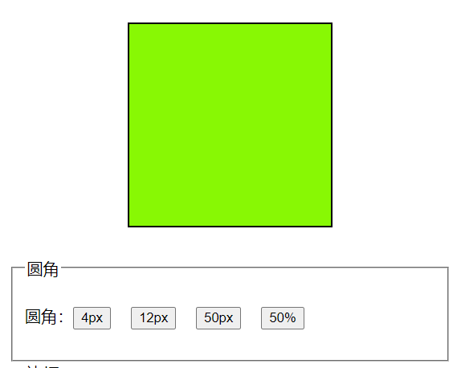
import React from "react";
import './index.css';

class SpecsTool extends React.Component {
constructor(props) {
super(props);
this.state = {
radius: 0,
}
}

handleRadius = (r, e) => {
this.setState({
radius: r,
})
}

render() {
let { radius } = this.state;
return (
<div className="specs-tool">
<div className="preview">
<div style={ { borderRadius: radius } } className="box"></div>
</div>
<div className="tool-box">
<fieldset>
<legend>圆角</legend>
<div className="tool">
<div className="label">圆角：</div>
<div className="option-box">
<button onClick={ (e) => this.handleRadius('4px', e) } type="button">4px</button>
<button onClick={ (e) => this.handleRadius('12px', e) } type="button">12px</button>
<button onClick={ (e) => this.handleRadius('50px', e) } type="button">50px</button>
<button onClick={ (e) => this.handleRadius('50%', e) } type="button">50%</button>
</div>
</div>
</fieldset>
</div>
</div>
)
}
}

export default SpecsTool;
  - state状态
本质上，props属性是组件从外部输入数据的接口。state状态则是组件内部使用的数据。
以前，只有class类组件支持内部state状态。从React 16.8.0开始，Function函数组件借助于hooks也可以享有自己的state状态了，极大地提高了编程体验。本节主要专注于class类组件，hooks特性将在后面的章节详细介绍。
    - 创建state
有两种方式创建state：
- constructor函数中创建。在构造函数中创建一个state对象，在class实例化的时候，自动运行构造函数，从而初始化state。
constructor(props) {
super(props);
this.state = {
count: 1
}
}
- class的inline field创建。在class类中创建一个inline的state对象。
class Counter extends React.Component {
state = {
count: 1
}
}
    - 获取state
获取state中的属性，要通过this.state对象，示例如下：
this.state.key
修改上面的示例：
class Counter extends React.Component {
state = {
count: 1
}

handleClick = () => {
console.log(this.state.count);
}

render() {
return (
<div>
<button onClick={ this.handleClick }>-</button>
<button>{ this.state.count }</button>
<button onClick={ this.handleClick }>+</button>
</div>
)
}
}
在JSX渲染数据时，可能需要渲染的数据有许多个，此时，就会面临这种尴尬的情况，每一个数据都需要写长长的this.state.key，示例如下：
class Book extends React.Component {
constructor(props) {
super(props);
this.state = {
book: {
name: "三国演义",
author: "罗贯中",
price: 25.5,
num: 1,
}
}
}

render() {
return (
<tr>
<td>{this.state.book.name}</td>
<td>{this.state.book.author}</td>
<td>{this.state.book.price}</td>
<td>
<button>-</button>
<span>{this.state.book.num}</span>
<button>+</button>
</td>
</tr>
)
}
}
我们可以使用ES6的解构赋值来简化代码，示例代码：
class Book extends React.Component {
constructor(props) {
super(props);
this.state = {
book: {
name: "三国演义",
author: "罗贯中",
price: 25.5,
num: 1,
}
}
}

render() {
let { book: { name, author, price, num } } = this.state;
// 等价于
// let { name, author, price, num } = this.state.book;
return (
<tr>
<td>{name}</td>
<td>{author}</td>
<td>{price}</td>
<td>
<button>-</button>
<span>{num}</span>
<button>+</button>
</td>
</tr>
)
}
}
    - 修改state
想要修改状态，你应该使用this.state而不是this.props。当你试图修改props时，react将会报错，因为这违反了“单向数据流”的准则。
同时，你重新赋值state中的属性，将不会更改view视图。下面是一个错误的示范。
// wouldn't work
this.state.name = 'new value';
正确的方式是，调用setState方法来修改状态。setState函数非常智能，你可以修改state中全部或一部分的属性。假设初始化的state属性如下：
this.state = {
name: '黄小米',
job:'teacher'
}
如果你希望修改其job属性，你可以调用setState方法，仅传递即将修改的job属性即可。
this.setState({
job: 'actor'
})
此命令仅会影响job属性，name属性将不会更改或者覆盖。
执行原理：setState方法的调用，React就能够知道组件中的state发生了改变，然后会重新调用 render() 方法来生成虚拟DOM，此时render()方法中将会是最新的state，如此以来就会渲染输出更新过的DOM元素。
      - 两种修改方式
在官方的描述中，setState操作并不保证是同步的，也可以认为是异步的。换句话说，setState某些情况下同步，某些情况下异步。具体分析，请参照高级进阶章节。
当我们使用setState修改state中的某一个值之后，直接使用（打印）其最新的值，就会发现，它其实就没有改变。
class Counter extends React.Component {
state = {
count: 1
}

handleClick = () => {
this.setState({
count: this.state.count + 1
});
//count值并没有改变
console.log(this.state.count);
}

render() {
return (
<div>
<button onClick={this.handleClick}>-</button>
<span>{this.state.count}</span>
<button onClick={this.handleClick}>+</button>
</div>
)
}
}
那如何才能获取到最新的state呢？首先我们看setState的基础语法：
setState(updater, [callback])
updater参数：
- 可以是对象类型，最常用的方式。react会直接将当前的setState中的新的state作为partialState，然后利用Object.assign({}, prevState, partialState)将以前的prevState与最新的partialState合并到一个新的对象上。
- 可以是一个带有形参的函数，(prevState, props) => changedState。
callback参数：
可选的回调函数，它将在 setState 完成合并并重新渲染组件后执行。通常，我们建议使用 componentDidUpdate() 来代替此方式。

因此，react可以基于下面两种方式来获取最新的state。
- callback回调
回调函数会在state修改之后才会执行，我们可以在函数内部获取到更新之后的state：
class Counter extends React.Component {
state = {
count: 1
}

handleClick = () => {
this.setState({count: this.state.count + 1}, () => {
console.log(this.state.count);
});
}

render() {
return (
<div>
<button onClick={this.handleClick}>-</button>
<button>{this.state.count}</button>
<button onClick={this.handleClick}>+</button>
</div>
)
}
}
但是，如果连续两次操作state，react会将这2个state进行合并，此时就会出现问题。
class Counter extends React.Component {
state = {
count: 1
}

handleClick = () => {
this.setState({count: this.state.count + 1});
this.setState({count: this.state.count + 1});
}

render() {
return (
<div>
<button onClick={this.handleClick}>-</button>
<span>{this.state.count}</span>
<button onClick={this.handleClick}>+</button>
</div>
)
}
}
上面的点击事件，连续两次修改count，但是实际count仅增加1次，根本原因就是state对象合并导致的。解决方案是setState第一个参数使用updater函数。
- updater函数
在setState的第一个参数中传入function，该function会被压入调用队列中，在state真正改变后，react按顺序回调队列里面的function。该function的第一个参数为上一次更新后的state。这样就能确保你下一次的操作拿到的是你预期的值。
class Counter extends React.Component {
state = {
count: 1
}

handleClick = () => {
this.setState((prevState, props) => {
return {
count: prevState.count + 1
}
});
this.setState((prevState, props) => {
return {
count: prevState.count + 1
}
});
}

render() {
return (
<div>
<button onClick={this.handleClick}>-</button>
<span>{this.state.count}</span>
<button onClick={this.handleClick}>+</button>
</div>
)
}
}
示例代码中，prevState是上一次更新之后的state，props是组件的props属性，在组件中只读，不可更改。
      - 修改对象
state状态如果是对象类型，修改原则是解构赋值原对象，新对象覆盖旧对象。
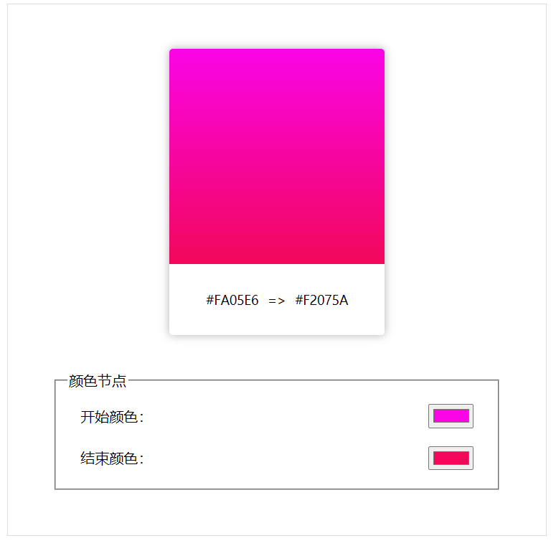
示例代码如下：
import React from "react";

import './index.css';

class GradualTool extends React.Component {
constructor(props) {
super(props);
this.state = {
gradient: {
start: '#000000',
end: '#FFFFFF'
}
}
}

handleStartColor = (e) => {
let { gradient } = this.state;
gradient.start = e.target.value.toUpperCase();
this.setState({
gradient,
})
}
handleEndColor = (e) => {
let { gradient } = this.state;
gradient.end = e.target.value.toUpperCase();
this.setState({
gradient,
})
}
gradientColor = () => {
let { gradient: { start, end } } = this.state;
return `linear-gradient(to bottom, ${start}, ${end})`
}

render() {
let { gradient } = this.state;
return (
<div className="gradual-tool">
<div className="gradual-card">
<div className="color" style={{ background: this.gradientColor() }}></div>
<div className="color-stop">
<span>{gradient.start}</span>
<span className="divider">=></span>
<span>{gradient.end}</span>
</div>
</div>
<fieldset>
<legend>颜色节点</legend>
<div className="option-box">
<label>开始颜色：</label>
<input type="color" onChange={this.handleStartColor} value={gradient.start}/>
</div>
<div className="option-box">
<label>结束颜色：</label>
<input type="color" onChange={this.handleEndColor} value={gradient.end}/>
</div>
</fieldset>
</div>

)
}
}

export default GradualTool;
      - 修改数组
state状态如果是数组类型，修改原则是解构赋值原数组，新数组覆盖旧数组。例如：
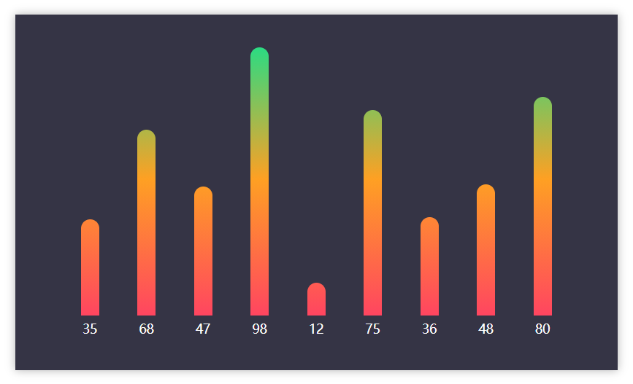
import React from "react";
import './index.css';

class Histogram extends React.Component {
constructor(props) {
super(props);
this.state = {
data: [35, 68, 47, 98, 12, 75, 36, 48, 80]
}
}

handleClick = (i) => {
let { data } = this.state;
if (data[i] + 5 >= 100) {
data[i] = 100;
} else {
data[i] += 5;
}
this.setState({
data,
})
}

render() {
return (
<div className="histogram">
{
this.state.data.map((item, i) => {
return (
<div key={ i } className="record">
<div className="column" style={ { height: `${ item * 3 }px` } }></div>
<span onClick={ (e) => this.handleClick(i, e) } className="num">{ item }</span>
</div>
)
})
}
</div>
)
}
}

export default Histogram;
另外，setState方法需要了解的事项：
- state(状态) 更新可能是异步的，不会立刻改变React组件中state的值。
- 多次 setState 函数调用产生的效果会合并。
- setState修改state，组件会重新运行render函数，生成新的虚拟DOM树，新旧虚拟DOM树经过对比，React自行决定怎么修改真实的DOM树，触发一次组件的更新来引发重绘。
- 由React引发的事件处理，调用setState不会同步更新this.state，除此之外的setState调用会同步执行this.state。
setState方法详细的解释，请参照高级进阶章节。
  - 组件嵌套
已知两个组件：ComponentA组件、ComponentB组件，我们需要将两个组件进行嵌套显示。如果直接将两个组件嵌套，你会发现，ComponentB无法显示在ComponentA中。因为ComponentA中任何子元素将会被其覆盖。
    - Children实现
类似于Vue中的slot插槽，React中的解决方案是props.children属性，其本质上是一个子元素组成的集合。只有一个子元素时，children类型是对象，多个子元素时，children类型是数组。你可以获取其子元素，灵活地渲染到指定的位置。示例代码如下：
function ComponentA(props) {
return (
<fieldset>
<legend>ComponentA</legend>
<p>ComponentA--内容</p>
{props.children}
</fieldset>
)
}

function ComponentB() {
return (
<fieldset>
<legend>ComponentB</legend>
<p>ComponentB--内容</p>
</fieldset>
)
}

function Nest() {
return (
<ComponentA>
<ComponentB></ComponentB>
</ComponentA>
)
}

export default Nest;
    - Props实现
通过children实现的方案虽然可行，但是有一个弊端：通过索引值获取传入的元素很容易出错，不能精准的获取传入的子元素。React有没有一种类似于vue中的具名slot插槽机制？虽然react没有具名slot，但通过props直接传递JSX元素，非常容易实现同样的功能。通过具体的属性名，可以让我们在传入和获取时更加的精准。示例代码如下：
import React from "react";

function Container(props) {
return (
<fieldset>
<legend>container</legend>
{props.header}
<p>主容器---内容</p>
{props.footer}
</fieldset>
);
}

function Header() {
return (
<fieldset>
<legend>Header页头</legend>
<p>Header---内容</p>
</fieldset>
);
}

function Footer() {
return (
<fieldset>
<legend>Footer页尾</legend>
<p>Footer---内容</p>
</fieldset>
);
}

function Nest() {
return (
<Container header={<Header/>} footer={<Footer/>}></Container>
)
}

export default Nest;
- 表单
HTML表单通常拥有自己的一些数据或者状态。浏览器一般会自行管理这些状态。例如，下面这个HTML表单：
<form>
<p>
<label>名字:</label>
<input type="text" name="name" value="黄小米" />
</p>
<p>
<button type="submit">提交</button>
</p>
</form>
用户在表单input中输入数据，浏览器会记录此时的value值，value早已不再是“黄小米”啦。如何获取input的value呢？我们可以通过js获取表单的value值，或者当我们点击submit按钮时，触发form的submit事件，浏览器自动提取表单的value。
  - 受控组件
React希望使用 JavaScript 函数可以很方便的处理表单的提交，同时还可以访问用户填写的表单数据。React采用“受控组件”这种标准方式来实现这种效果。
React 的 state 成为表单元素的“唯一数据源”。渲染表单的 React 组件还控制着用户输入过程中表单value发生的变化。被 React 以这种方式控制取值的表单输入元素就叫做“受控组件”。
    - 基础表单
import React from "react";

class BasicForm extends React.Component {
constructor(props) {
super(props);
this.state = { value: '' };
}

handleChange = (event) => {
this.setState({ value: event.target.value });
}

handleSubmit = (event) => {
alert('提交的名字: ' + this.state.value);
event.preventDefault();
}

render() {
return (
<form onSubmit={ this.handleSubmit }>
<p>
<label>名字:</label>
<input type="text" value={ this.state.value } onChange={ this.handleChange }/>
</p>
<p>
<button type="submit">提交</button>
</p>
</form>
);
}
}

export default BasicForm;
    - 多个表单
受控表单需要每一个表单组件绑定一个change事件来处理value的变化，因此表单数量越多，事件处理函数就会越多。但是，你仔细观察会发现，change事件的处理函数逻辑代码基本一致。更好的实践是，我们可以给每个元素添加 name 属性，并让处理函数根据 event.target.name 的值选择要执行的操作。
import React from "react";

class Multiple_Input extends React.Component {
constructor(props) {
super(props);
this.state = {
fullname: '',
tel: '',
email: '',
company: '',
}
}

handleChange = (e) => {
let {name, value} = e.target;
this.setState({
[name]: value
})
}

render() {
let {fullname, tel, email, company} = this.state;
return (
<div className="students">
<div className="form">
<form action="">
<p>
<label>姓名：</label>
<input type="text" name="fullname" value={fullname} onChange={this.handleChange}/>
</p>
<p>
<label>手机：</label>
<input type="text" name="tel" value={tel} onChange={this.handleChange}/>
</p>
<p>
<label>邮箱：</label>
<input type="text" name="email" value={email} onChange={this.handleChange}/>
</p>
<p>
<label>单位：</label>
<input type="text" name="company" value={company} onChange={this.handleChange}/>
</p>
</form>
</div>
</div>
)
}
}

export default Multiple_Input;
Hooks版本
import React, {useState} from "react";

function Multiple_Input() {
//表单数据
let [state, setState] = useState({
fullname: '',
tel: '',
email: '',
company: '',
});
let {fullname, tel, email, company} = state;

function handleChange(e) {
let {name, value} = e.target;
setState({...state, [name]: value});
}

return (
<div className="students">
<div className="form">
<form action="">
<p>
<label>姓名：</label>
<input type="text" name="fullname" value={fullname} onChange={handleChange}/>
</p>
<p>
<label>手机：</label>
<input type="text" name="tel" value={tel} onChange={handleChange}/>
</p>
<p>
<label>邮箱：</label>
<input type="text" name="email" value={email} onChange={handleChange}/>
</p>
<p>
<label>单位：</label>
<input type="text" name="company" value={company} onChange={handleChange}/>
</p>
</form>
</div>
</div>
)
}

export default Multiple_Input;
  - 非受控组件
在大多数情况下，我们推荐使用受控组件来处理表单数据。在一个受控组件中，表单数据是由 React 组件来管理的。另一种替代方案是使用非受控组件，这时表单数据将交由 DOM 节点来处理。
要编写一个非受控组件，而不是为每个状态更新都编写数据处理函数，你可以 使用ref 来从 DOM 节点中获取表单数据。最典型的示例是文件上传的input[type=file]。在 React 中，<input type="file" /> 始终是一个非受控组件，因为它的值只能由用户设置，而不能通过代码控制。
    - input[type=file]
下面，我们展示如何创建一个DOM节点的ref，基于非受控的input组件获取文件对象File，上传文件。
import React from "react";

class FileInput extends React.Component {
constructor(props) {
super(props);
this.fileInput = React.createRef();
}

handleSubmit = (event) => {
event.preventDefault();
let formData = new FormData();
// 获取File对象
let file = this.fileInput.current.files[0];
// 添加进入form
formData.append('avatar', file);
// 发送ajax......
}

render() {
return (
<form onSubmit={ this.handleSubmit }>
<label>
头像:
<input type="file" ref={ this.fileInput }/>
</label>
<p>
<button type="submit">提交</button>
</p>
</form>
);
}
}

export default FileInput;
- 生命周期钩子函数
为了理解 React 的工作过程，我们就必须要了解 React 组件的生命周期，如同人有生老病死，自然界有日月更替，每个组件在网页中也会被创建、更新和删除，如同有生命的机体一样。React官方提供了一套生命周期图谱作为速查表，方便我们查询。React主要分为挂载、更新、卸载、错误处理四个过程。在下述列表中，常用的生命周期方法会被加粗。其余生命周期函数的使用则相对罕见。
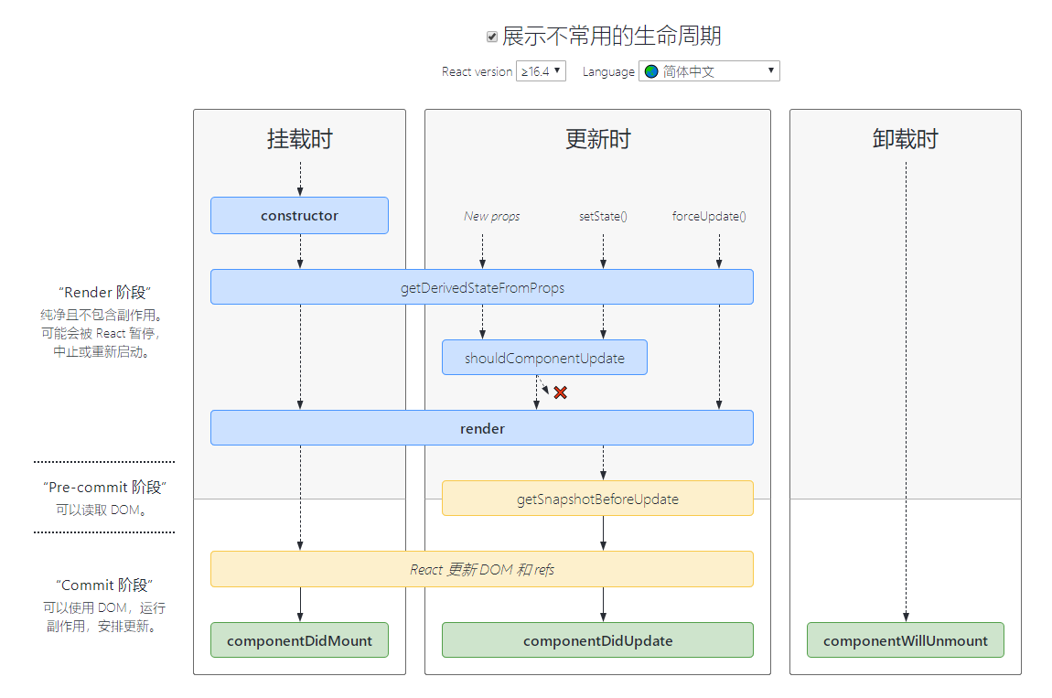

- 挂载
当组件实例被创建并插入 DOM 中时，其生命周期调用顺序如下：
- constructor()
- static getDerivedStateFromProps()
- render()
- componentDidMount()
- 更新
当组件的 props 或 state 发生变化时会触发更新。组件更新的生命周期调用顺序如下：
- static getDerivedStateFromProps()
- shouldComponentUpdate()
- render()
- getSnapshotBeforeUpdate()
- componentDidUpdate()

- 卸载
当组件从 DOM 中移除时会调用如下方法：
- componentWillUnmount()

- 错误处理
当渲染过程，生命周期，或子组件的构造函数中抛出错误时，会调用如下方法：
- static getDerivedStateFromError()
- componentDidCatch()
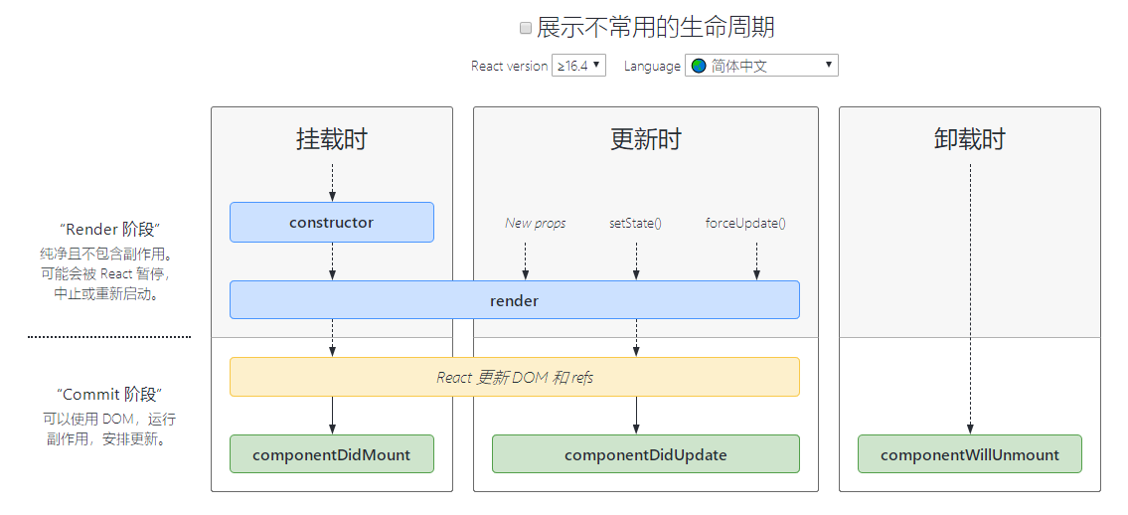
  - render()
render() 方法是 class 组件中唯一必须实现的方法。
当 render 被调用时，它会检查 this.props 和 this.state 的变化并返回以下类型之一：
- React 元素。通常通过 JSX 创建。例如，<div /> 会被 React 渲染为 DOM 节点，<MyComponent /> 会被 React 渲染为自定义组件，无论是 <div /> 还是 <MyComponent /> 均为 React 元素。
- 数组或 fragments。 使得 render 方法可以返回多个元素。欲了解更多详细信息，请参阅 fragments 文档。
- Portals。可以渲染子节点到不同的 DOM 子树中。欲了解更多详细信息，请参阅有关 portals 的文档
- 字符串或数值类型。它们在 DOM 中会被渲染为文本节点
- 布尔类型或 null。什么都不渲染。（主要用于支持返回 test && <Child /> 的模式，其中 test 为布尔类型。)
render() 函数应该为纯函数，这意味着在不修改组件 state 的情况下，每次调用时都返回相同的结果，并且它不会直接与浏览器交互。
如需与浏览器进行交互，请在 componentDidMount() 或其他生命周期方法中执行你的操作。保持 render() 为纯函数，可以使组件更容易思考。
注意
如果 shouldComponentUpdate() 返回 false，则不会调用 render()。
  - constructor(props)
constructor(props)
如果不初始化 state 或不进行方法绑定，则不需要为 React 组件实现构造函数。
在 React 组件挂载之前，会调用它的构造函数。在为 React.Component 子类实现构造函数时，应在其他语句之前前调用 super(props)。否则，this.props 在构造函数中可能会出现未定义的 bug。
通常，在 React 中，构造函数仅用于以下两种情况：
- 通过给 this.state 赋值对象来初始化内部 state。
- 为事件处理函数绑定实例
在 constructor() 函数中不要调用 setState() 方法。如果你的组件需要使用内部 state，请直接在构造函数中为 this.state 赋值初始 state：
constructor(props) {
super(props);
// 不要在这里调用 this.setState()
this.state = { counter: 0 };
this.handleClick = this.handleClick.bind(this);
}
只能在构造函数中直接为 this.state 赋值。如需在其他方法中赋值，你应使用 this.setState() 替代。
要避免在构造函数中引入任何副作用或订阅。如遇到此场景，请将对应的操作放置在 componentDidMount 中。
注意
避免将 props 的值复制给 state！这是一个常见的错误：
constructor(props) {
super(props);
// 不要这样做
this.state = { color: props.color };
}
如此做毫无必要（你可以直接使用 this.props.color），同时还产生了 bug（更新 prop 中的 color 时，并不会影响 state）。
只有在你刻意忽略 prop 更新的情况下使用。此时，应将 prop 重命名为 initialColor 或 defaultColor。必要时，你可以修改它的 key，以强制“重置”其内部 state。

  - componentDidMount()
componentDidMount() 会在组件挂载后（插入 DOM 树中）立即调用。依赖于 DOM 节点的初始化应该放在这里。如需通过网络请求获取数据，此处是实例化请求的好地方。
这个方法是比较适合添加订阅的地方。如果添加了订阅，请不要忘记在 componentWillUnmount() 里取消订阅。
你可以在 componentDidMount() 里直接调用 setState()。它将触发额外渲染，但此渲染会发生在浏览器更新屏幕之前。如此保证了即使在 render() 两次调用的情况下，用户也不会看到中间状态。请谨慎使用该模式，因为它会导致性能问题。通常，你应该在 constructor() 中初始化 state。如果你的渲染依赖于 DOM 节点的大小或位置，比如实现 modals 和 tooltips 等情况下，你可以使用此方式处理。
  - componentDidUpdate()
componentDidUpdate(prevProps, prevState, snapshot)
componentDidUpdate() 会在更新后会被立即调用。首次渲染不会执行此方法。
当组件更新后，可以在此处对 DOM 进行操作。如果你对更新前后的 props 进行了比较，也可以选择在此处进行网络请求。（例如，当 props 未发生变化时，则不会执行网络请求）。
componentDidUpdate(prevProps) {
// 典型用法（不要忘记比较 props）：
if (this.props.userID !== prevProps.userID) {
this.fetchData(this.props.userID);
}
}
你也可以在 componentDidUpdate() 中直接调用 setState()，但请注意它必须被包裹在一个条件语句里，正如上述的例子那样进行处理，否则会导致死循环。它还会导致额外的重新渲染，虽然用户不可见，但会影响组件性能。不要将 props “镜像”给 state，请考虑直接使用 props。 欲了解更多有关内容，请参阅为什么 props 复制给 state 会产生 bug。
如果组件实现了 getSnapshotBeforeUpdate() 生命周期（不常用），则它的返回值将作为 componentDidUpdate() 的第三个参数 “snapshot” 参数传递。否则此参数将为 undefined。
注意
如果 shouldComponentUpdate() 返回值为 false，则不会调用 componentDidUpdate()。
  - componentWillUnmount()
componentWillUnmount() 会在组件卸载及销毁之前直接调用。在此方法中执行必要的清理操作，例如，清除定时器，取消网络请求或清除在 componentDidMount() 中创建的订阅等。
componentWillUnmount() 中不应调用 setState()，因为该组件将永远不会重新渲染。组件实例卸载后，将永远不会再挂载它。
  - 示例代码
import React from "react";

class Clock extends React.Component {
constructor(props) {
super(props);
this.timer = null;
this.state = {
timestamp: new Date().toLocaleString(),
}
}

componentDidMount() {
this.timer = setInterval(() => {
this.setState({
timestamp: new Date().toLocaleString()
});
}, 1000);
}

componentWillUnmount() {
clearInterval(this.timer);
}

render() {
return (
<h1>{ this.state.timestamp }</h1>
)
}
}

export default Clock;
- 高级进阶
  - 属性校验PropTypes
  - 静态类型检查
  - setState方法
setState并不是一个异步方法，很像异步的原因：hook（）与合成事件的调用顺序与setState的执行顺序存在偏差，最终产生异步的展示形式，从而造成异步的假象。
  - Context
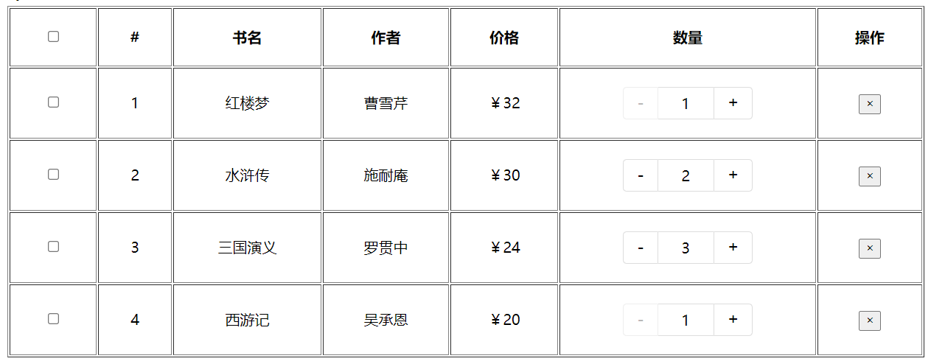
  - Ref
  - 高阶组件
- Hooks
  - Hooks简介
Hooks 是 React 16.8 的新增特性。它可以让你在不编写 class 的情况下使用 state 以及其他的 React 特性。Hooks 是一些可以让你在函数组件里“钩入” React state 及生命周期等特性的函数。Hooks 不能在 class 组件中使用 —— 这使得你不使用 class 也能使用 React。
    - 使用Hooks需要了解的几件事
- 完全可选的。你无需重写任何已有代码就可以在一些组件中尝试 Hooks。但是如果你不想，你不必现在就去学习或使用 Hooks。
- 100% 向后兼容的。Hooks 不包含任何破坏性改动。
- 现在可用。Hooks 已发布于 v16.8.0。
- 没有计划从 React 中移除 class组件。
- Hook 不会影响你对 React 概念的理解。恰恰相反，Hooks 为已知的 React 概念提供了更直接的 API：props， state，context，refs 以及生命周期。稍后我们将看到，Hooks 还提供了一种更强大的方式来组合他们。
    - Hook可以解决哪些问题
- 在多个组件之间，复用state状态逻辑比较困难
React没有提供将可复用性逻辑“附加”到组件的途径。如果你使用过 React 一段时间，你也许会熟悉一些解决此类问题的方案，比如 渲染属性（render props）和 高阶组件（higher-order components）。但是这类方案需要重新组织你的组件结构，这可能会很麻烦，使你的代码难以理解。使用高阶组件封装组件主要有以下三种问题：
  - 高阶组件的开发对开发者不友好
开发者（特别是初级开发者）需要花费一段时间才能搞懂其中的原理并且适应它的写法。如果你使用高阶组件已经很久了，你看到这个说法可能会有些不以为然。可是我相信你在最开始接触高阶组件的时候肯定也花了一段时间才能搞懂它的原理，而且从上面的例子来看高阶组件其实是十分笨重的。试想一下，某天你的项目来了一个React新手，估计他也得花费一段时间才能理解你写的那些高阶组件代码吧。
  - 高阶组件之间组合性差
使用过高阶组件的同学一定试过由于要为组件添加不同的功能，我们要为同一个组件嵌套多个高阶组件，例如这样的代码：
withAuth(withRouter(withUserStatus(UserDetail)))
这种嵌套写法的高阶组件可能会导致很多问题，其中一个就是props丢失的问题，例如withAuth传递给UserDetail的某个prop可能在withUserStatus组件里面丢失或者被覆盖了。如果你使用的高阶组件都是自己写的话还好，因为调试和修改起来都比较简单，如果你使用的是第三方的库的话就很头痛了。
  - 容易产生包装嵌套地狱（wrapper hell）
这两种模式对于某些场景来说是很好的，但是它们也造成了一个极大的缺点。在更加复杂的场景中，你必须将他们抽离出来去重构你的 app。这会导致一个问题，我称之为”包装地狱“（wrapper hell）。如果你在 React DevTools 中观察过 React 应用，你会发现由 providers，consumers，高阶组件，render props等其他抽象层组成的组件会形成“wrapper hell”。
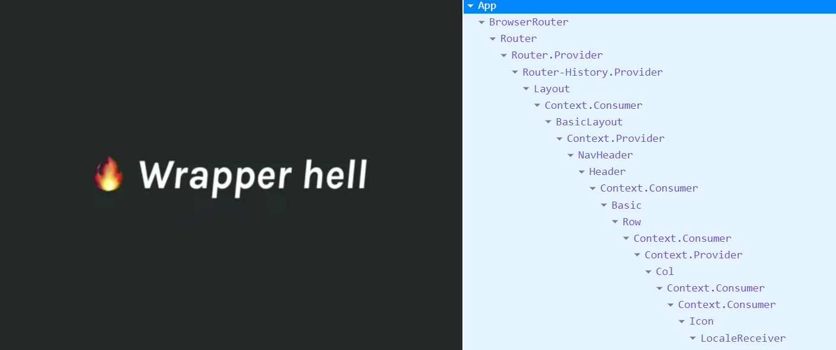
- 容易产生复杂组件
我们经常维护一些组件，组件起初很简单，但是逐渐会被状态逻辑和副作用充斥。每个生命周期常常包含一些不相关的逻辑。例如，组件常常在 componentDidMount 和 componentDidUpdate 中获取数据。但是，同一个 componentDidMount 中可能也包含很多其它的逻辑，如设置事件监听，而之后需在 componentWillUnmount 中清除。相互关联且需要对照修改的代码被进行了拆分，而完全不相关的代码却在同一个方法中组合在一起。如此很容易产生 bug，并且导致逻辑不一致。
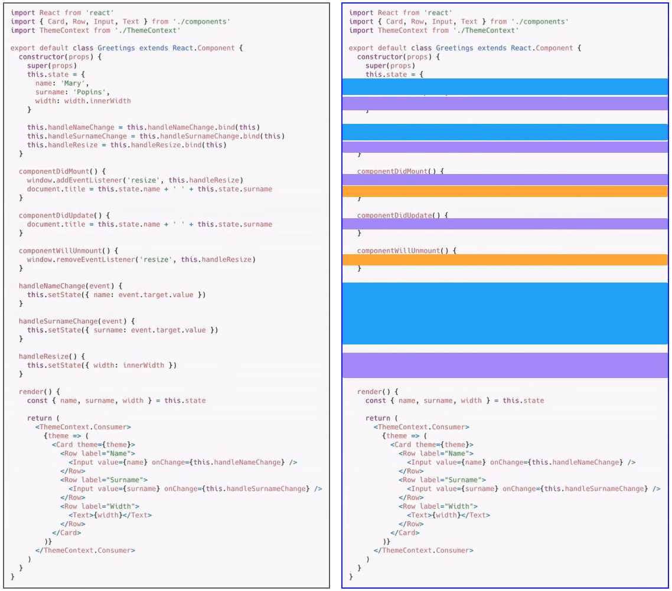
我们来看上面的示例，颜色一致的色块代表互相关联的业务逻辑，很容易发现逻辑分散到了许多不同的生命周期函数中。我们还可能会在组件的同一个生命周期函数放置很多互不关联的side effect逻辑。开发者在编程、阅读、梳理业务逻辑的时候，将会在不同的区域中来回切换，来查看某个state逻辑的流程。这个时候，开发者将会很苦恼，简直是”面向生命周期编程“。
hook是如何解决的呢？
- Hook 将组件中相互关联的部分拆分成更小的函数（比如设置订阅或请求数据），而并非强制按照生命周期划分。去除生命周期函数的使用，代码更加简洁。
- 能够对业务逻辑进行拆分，互相关联的逻辑集中放置在同一个区域中。
- 不友好的Class组件
- Class Component对开发者不友好。
如果你要使用Class Component首先你得理解JS里面的this是怎么使用的，它的使用方法其实和其他语言有很大的区别。由于JS本身的原因，在Class Component中你要手动为注册的event listener绑定this，不然就会报this is undefined的错误，早期的React玩家肯定体验过每个事件监听函数都要手动绑定this的酸爽感觉，乏味而且容易引发bug，这个问题直到class properties出来之后才有所改善。
而且我们经常听说大家并不是非常清楚什么时候使用 function 组件，有一部分原因是他们总会担心早晚需要将这个组件转化为 class 组件。所以你们可能会出现这样的困惑：我也不清楚到底我现在是否应该这么做。
- 不利于优化性能，压缩代码。
另外，React 已经发布五年了，我们希望它能在下一个五年也与时俱进。就像 Svelte，Angular，Glimmer等其它的库展示的那样，组件预编译会带来巨大的潜力。尤其是在它不局限于模板的时候。最近，我们一直在使用 Prepack 来试验 component folding，也取得了初步成效。但是我们发现使用 class 组件会无意中鼓励开发者使用一些让优化措施无效的方案。
class 也给目前的工具带来了一些问题。例如，class 不能很好的压缩，如果你看过压缩后的组件文件，可以看到所有的方法名没有被压缩。而且如果你有一个完全没有被使用的方法，它也没有被剔除出去，无法tree shaking。这是因为在编译时很难准确判断方法是否被使用。并且class会使热重载出现不稳定的情况。因此，我们想提供一个使代码更易于优化的 API。
为了解决这些问题，Hook 使你在非 class 的情况下可以使用更多的 React 特性。 从概念上讲，React 组件一直更像是函数。而 Hook 则拥抱了函数，同时也没有牺牲 React 的精神原则。Hook 提供了问题的解决方案，无需学习复杂的函数式或响应式编程技术。
    - Hooks使用原则
- 只在最顶层调用Hooks
不能在循环, 条件或者嵌套的函数中使用，因为hooks它必须按顺序执行，它对state的控制才正确。
- 只在function组件里调用Hooks
不能在普通的JavaScript方法里调用Hooks。你只能
在function组件里调用Hooks
在自定义Hooks里调用Hooks
  - State Hook
    - useState
useState 是Hooks中最基础的一个API 。通过在函数组件里调用它来给组件添加一些内部 state。React 会在重复渲染时保留这个 state。
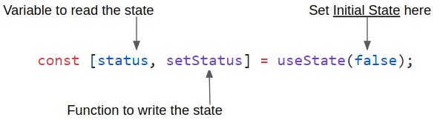
- useState() 方法里面唯一的参数就是初始 state。不同于 class 的是，我们可以按照需要使用数字或字符串对其进行赋值，而不一定是对象。在示例中，我们初始化一个布尔值false，作为变量的初始state。
- useState 方法的返回值是一个数组，由当前 state、更新 state 的函数两个组成。
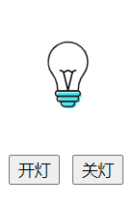
封装一个Bulb组件，实现点灯开关，示例代码如下：
import React, { useState } from "react";
import './index.css';

function Bulb() {
const [status, setStatus] = useState(false);

function handleOpen() {
setStatus(true);
}

function handleClose() {
setStatus(false);
}

return (
<>
<div className={`bulb ${status ? 'on' : 'off'}`}></div>
<p className="action">
<button onClick={handleOpen} type="button">开灯</button>
<button onClick={handleClose} type="button">关灯</button>
</p>
</>

)
}

export default Bulb;
它与class组件中的setState的差异有以下几点：
- 不会进行状态的合并，而是进行状态的替换。这在简单类型没有什么问题，对于复杂类型例如对象、数组，使用的时候需要注意，新对象覆盖旧对象，新数组覆盖旧数组。
- 当使用setStatus改变状态时，React使用Object.is算法比较状态的前后值。它和 === 的区别在于对于0和-0的判断，以及NaN的判断。
- 如果前后状态相同，那么组件不会进行渲染。在class组件中使用setState，即使某个状态前后是相同的值，仍会进行渲染。
    - 更新state原理
const [state, setState] = useState(initialState);
在初始渲染期间，返回的状态 (state) 与传入的第一个参数 (initialState) 值相同。setState 函数用于更新 state。它接收一个新的 state 值并将组件的一次重新渲染加入队列。在后续的重新渲染中，useState 返回的第一个值将始终是更新后最新的 state。
我们来看一个计数器组件Counter，注意高亮的那一行：
function Counter() {
const [count, setCount] = useState(0);

return (
<div>
<p>You clicked {count} times</p>
<button onClick={() => setCount(count + 1)}>
Click me
</button>
</div>
);
}
高亮的代码究竟是什么意思呢？count 会“监听”状态的变化并自动更新吗？这么想可能是学习React的时候有用的第一直觉，但它并不是精确的心智模型。
上面例子中，count仅是一个数字而已。它不是神奇的“data binding”, “watcher”, “proxy”，或者其他任何东西。它就是一个普通的数字像下面这个一样：
const count = 42;
// ...
<p>You clicked {count} times</p>
// ...
我们的组件第一次渲染的时候，从useState()拿到count的初始值0。当我们调用setCount(1)，React会再次渲染组件，这一次count是1。如此等等：
// 首次渲染
function Counter() {
const count = 0; // useState()返回的值
// ...
<p>You clicked {count} times</p>
// ...
}

// 点击之后，Counter重新调用，再次渲染
function Counter() {
const count = 1; // useState()返回的值
// ...
<p>You clicked {count} times</p>
// ...
}

// 再次点击，Counter重新调用，再次渲染
function Counter() {
const count = 2; // useState()返回的值
// ...
<p>You clicked {count} times</p>
// ...
}
当我们更新状态的时候，React会重新渲染组件。每一次渲染都能拿到独立的count 状态，这个状态值是函数中的一个常量。所以下面的这行代码没有做任何特殊的数据绑定：
<p>You clicked {count} times</p>
它仅仅只是在渲染输出中插入了count这个数字。这个数字由React提供。当setCount的时候，React会带着一个不同的count值再次调用组件。然后，React会更新DOM以保持和渲染输出一致。
这里关键的点在于任意一次渲染中的count常量都不会随着时间改变。渲染输出会变是因为我们的组件被一次次调用，而每一次调用引起的渲染中，它包含的count值独立于其他渲染。
    - 回调函数更新state
当使用旧state计算新state时，可以使用回调函数更新该状态:
setState(prevState => nextState);

import React, { useState } from "react";
import './index.css';

function Bulb() {

const [status, setStatus] = useState(false);

function handleSwitch() {
setStatus((status) => !status);
}

return (
<>
<div className={`bulb ${status ? 'on' : 'off'}`}></div>
<p className="action">
<button onClick={handleSwitch} type="button">开灯 / 关灯</button>
</p>
</>

)
}

export default Bulb;
    - 多个状态
你可以在一个组件中多次使用 State Hook，它允许我们给不同的 state 变量取不同的名称：
//边框
let [border, setBorder] = useState({
borderWidth: '1px',
borderStyle: 'solid',
borderColor: "#000"
});
//圆角
let [radius, setRadius] = useState('0px');
上面的示例，可以看到state变量可以是对象或者数组。因此，你仍然可以将相关数据分为一组。
    - 修改对象
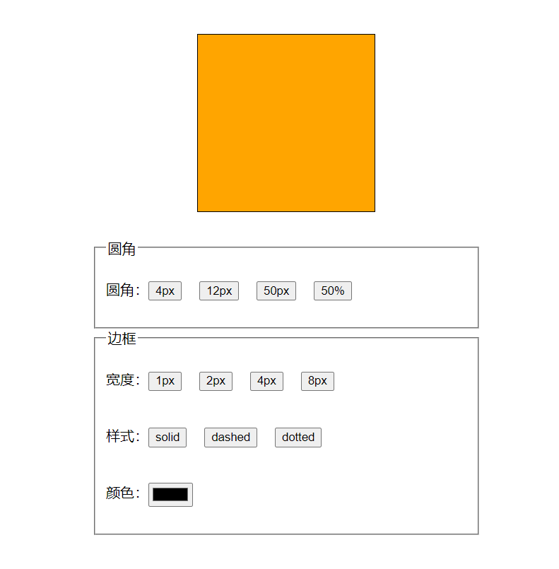
import React, { useState } from "react";
import './index.css';

function SpecsTool() {
//圆角
let [radius, setRadius] = useState('0px');
//修改圆角
function handleRadius(r) {
setRadius(r);
}
//边框
let [border, setBorder] = useState({
borderWidth: '1px',
borderStyle: 'solid',
borderColor: "#000"
});
//修改边框宽度
function handleBorderWidth(width) {
//新对象覆盖旧对象
setBorder({
...border,
borderWidth: width
});
}
//修改边框样式
function handleBorderStyle(style) {
//新对象覆盖旧对象
setBorder({
...border,
borderStyle: style
});
}
//修改边框颜色
function handleBorderColor(e) {
//新对象覆盖旧对象
setBorder({
...border,
borderStyle: e.target.value
});
}

return (
<div className="specs-tool">
<div className="preview">
<div style={ { ...border, borderRadius: radius } }
className="box"></div>
</div>
<div className="tool-box">
<fieldset>
<legend>圆角</legend>
<div className="tool">
<div className="label">圆角：</div>
<div className="option-box">
<button onClick={ (e) => handleRadius('4px', e) }>4px</button>
<button onClick={ (e) => handleRadius('12px', e) }>12px</button>
<button onClick={ (e) => handleRadius('50px', e) }>50px</button>
<button onClick={ (e) => handleRadius('50%', e) }>50%</button>
</div>
</div>
</fieldset>

<fieldset>
<legend>边框</legend>
<div className="tool">
<div className="label">宽度：</div>
<div className="option-box">
<button onClick={ (e) => handleBorderWidth('1px', e) }>1px</button>
<button onClick={ (e) => handleBorderWidth('2px', e) }>2px</button>
<button onClick={ (e) => handleBorderWidth('4px', e) }>4px</button>
<button onClick={ (e) => handleBorderWidth('8px', e) }>8px</button>
</div>
</div>
<div className="tool">
<div className="label">样式：</div>
<div className="option-box">
<button onClick={ (e) => handleBorderStyle('solid', e) }>solid</button>
<button onClick={ (e) => handleBorderStyle('dashed', e) }>dashed</button>
<button onClick={ (e) => handleBorderStyle('dotted', e) }>dotted</button>
</div>
</div>
<div className="tool">
<div className="label">颜色：</div>
<div className="option-box">
<input type="color" onChange={ handleBorderColor }/>
</div>
</div>
</fieldset>
</div>
</div>
)
}

export default SpecsTool;
    - 修改数组
import React, { useState } from "react";
import './index.css';

function Histogram() {
const [data, setData] = useState([35, 68, 47, 98, 12, 75, 36, 48, 80]);

function handleClick(i) {
if (data[i] + 5 >= 100) {
data[i] = 100;
} else {
data[i] += 5;
}
setData([...data]);
}

return (
<div className="histogram">
{
data.map((item, i) => {
return (
<div key={ i } className="record">
<div className="column" style={ { height: `${ item * 3 }px` } }></div>
<div onClick={ (e) => handleClick(i, e) } className="num">{ item }</div>
</div>
)
})
}
</div>
)
}

export default Histogram;
  - Effect Hook
在 React 渲染阶段，手动修改DOM、添加订阅、设置定时器、记录日志、数据获取、监听事件以及执行其他包含副作用的操作都是不被允许的，因为这可能会产生莫名其妙的 bug 并破坏 UI 的一致性。我们统一把这些操作称为“副作用”，或者简称为“作用”。
useEffect 就是一个 Effect Hook，给函数组件增加了操作副作用的能力。如果你熟悉 React class 的生命周期函数，你可以把 useEffect Hook 看做 componentDidMount，componentDidUpdate 和 componentWillUnmount 这三个函数的组合。
useEffect(effect: React.EffectCallback, deps?: ReadonlyArray<any> | undefined)
useEffect接受两个参数，其中第二个参数是可选的，不过一般情况下都需要传入第二个参数。
- effect参数是一个函数，当组件首次渲染或者其依赖的状态改变时它会执行。该函数的返回值是可选的，可以不写，如果要写的话，必须是一个函数，用于清除上一个状态。
- deps参数是可选的，它是一个依赖数组。数组中可以传入状态值（通过useState产生的值），当状态值改变的时候首先会执行return函数，用于清理上一个状态，然后useEffect中的函数就会再次执行。
- 如果不传入第二个参数，代表组件中任何状态的改变该effect都会执行一次，这通常不是我们想要的行为。
- 如果第二个参数传递一个空数组，代表该effect仅会执行一次，相当于componentDidMount。return函数也只会在组件卸载的时候执行一次，相当于componentWillUnmount。
- 如果第二个参数数组中有一个或多个状态，那么只要有任意一个状态值发生变化，该effect都会再次执行。相当于componentDidUpdate。
例如，在页面加载完成之后，我们需要手动操作DOM，才能修改页面的title标题。代码如下：
function Title() {
useEffect(() => {
document.title = "用户中心";
return () => {
// 默认title
document.title = "CMS管理系统";
}
});
return (
<h3>用户中心--内容</h3>
)
}
    - 执行时机
当你调用 useEffect 时，就是在告诉 React 在完成对 DOM 的渲染后运行你的“副作用”函数。由于副作用函数是在组件内声明的，所以它们可以访问到组件的 props 和 state。默认情况下，React 会在每次渲染后调用副作用函数 —— 包括第一次渲染的时候。
import React, { useState, useEffect } from "react";

function Lottery() {
let [prize, setPrize] = useState('等待抽奖');

useEffect(() => {
console.log('渲染完成', prize);
});

function handleClick() {
let x = Math.random();
if (x >= 0.95) {
setPrize('一等奖：500万');
}
if (x >= 0.85 && x < 0.95) {
setPrize('二等奖：50万');
}
if (x >= 0.65 && x < 0.85) {
setPrize('三等奖：10万');
}
if (x >= 0 && x < 0.65) {
setPrize('谢谢惠顾！');
}
}

return (
<div>
<h3>{ prize }</h3>
<button onClick={ handleClick } type="button">点击抽奖</button>
</div>
)
}

export default Lottery;
在上面Lottery抽奖组件中，每次点击都会生成一个抽奖结果，useEffect将会在组件重新render之后执行。将会产生两种结果：
- 前后两次抽奖结果相同，prize的值将不会发生改变，组件不会重新render，useEffect也将不会执行。
- 前后两次抽奖结果不同，prize的值将发生改变，组件将重新render，useEffect每一次都会执行。

在 React 组件中有两种常见副作用操作：需要清除的和不需要清除的。我们来更仔细地看一下他们之间的区别。
    - 无需清除的Effect
有时候，我们只想在React 更新 DOM 之后运行一些额外的代码。比如发送网络请求，手动变更 DOM，记录日志，这些都是常见的无需清除的操作。因为我们在执行完这些操作之后，就可以忽略他们了。
      - 无限循环渲染
默认情况下，useEffect会在第一次渲染之后和每次更新之后执行。因此，默认情况下，useEffect即可模拟componentDidMount、componentDidUpdate两个生命周期钩子函数。但是，如果不小心，我们会进入死循环渲染中。例如下面的示例代码：
//获取用户的模拟API
const User = {
_users: [
{ id: 1, nickname: "黄小米", sex: 0, position: "程序员" },
{ id: 2, nickname: "张艺兴", sex: 1, position: "歌手" },
{ id: 3, nickname: "黄渤", sex: 1, position: "演员" },
],
fetchUserById(uid) {
return new Promise((resolve, reject) => {
setTimeout(() => {
let user = this._users.find((item) => item.id === uid);
resolve({ status: true, data: { ...user } });
}, 500);
})
}
}

import React, { useState, useEffect } from "react";

function ProfileCard(props) {
let [user, setUser] = useState({});
useEffect(() => {
async function loadProfile() {
let { data } = await User.fetchUserById(props.uid);
console.log(data) //不断循环执行，不断打印data
setUser(data);
}

loadProfile();
});
return (
<fieldset>
<legend>用户信息</legend>
<ul>
<li>uid:{ user.id }</li>
<li>昵称：{ user.nickname }</li>
<li>性别：{ user.sex }</li>
<li>职业：{ user.position }</li>
</ul>
</fieldset>
)
}

function Profile() {
let [currentUID, setCurrentUID] = useState(1);
return (
<fieldset>
<legend>useEffect：componentDidMount、componentDidUpdate</legend>
<p>
<button onClick={ () => setCurrentUID(1) } type="button">uid = 1</button>
<button onClick={ () => setCurrentUID(2) } type="button">uid = 2</button>
</p>
<ProfileCard uid={ currentUID }></ProfileCard>
</fieldset>
);
}

export default Profile;
组件Profile会根据uid属性发送ajax请求对应的用户信息，我们使用useEffect来实现componentDidMount生命周期保证第一次渲染时，显示对应的数据。奇怪的是，useEffect陷入了死循环，不断重复执行。根本原因是什么呢？请看下图:
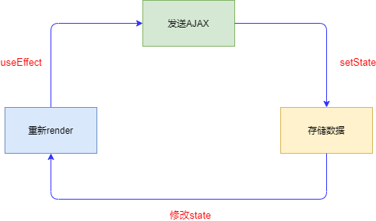
我们ajax获取到用户信息之后，调用setUser方法储存信息，由于修改了state，组件必将重新render更新DOM界面，随后触发useEffect函数中的代码，结果再次触发ajax，自此陷入了死循环，不断重复。
      - effect条件执行
为了解决这个问题，我们需要给useEffect添加一个deps依赖数组，只有当数组中的变量发生改变时，useEffect才会触发，防止重复无效的render。
useEffect(() => {
async function loadProfile() {
let { data } = await User.fetchUserById(props.uid);
console.log(data) //props.uid发生改变，才会打印data
setUser(data);
}

loadProfile();
},[props.uid]); //前后两次渲染，比较props.uid是否变化
需要注意的是：
- 请确保deps数组中包含了所有外部作用域中会发生变化且在 effect 中使用的变量，否则你的代码会引用到先前渲染中的旧变量。
- 参数deps用于在re-render时判断是否重新执行callback，所以deps必须要按照实际依赖传入，不能少传也不要多传！
- deps的比较其实是使用 Object.is 比较算法 来浅比较，传入对象、函数进去是无意义。
- 作为最佳实践，使用useEffect时请尽可能都传deps
Object.is('foo', 'foo'); // true
Object.is(window, window); // true

Object.is('foo', 'bar'); // false
Object.is([], []); // false

var foo = { a: 1 };
var bar = { a: 1 };
Object.is(foo, foo); // true
Object.is(foo, bar); // false

Object.is(null, null); // true

// 特例
Object.is(0, -0); // false
Object.is(0, +0); // true
Object.is(-0, -0); // true
Object.is(NaN, 0/0); // true
      - componentDidMount
如果想执行只运行一次的 effect（仅在组件挂载和卸载时执行），可以传递一个空数组（[]）作为第二个参数。如果你传入了一个空数组（[]），effect 内部的 props 和 state 就会一直持有其初始值。这就告诉 React 你的 effect 不依赖于 props 或 state 中的任何值，所以它永远都不需要重复执行。这相当于生命周期中的componentDidMount，但是官方不推荐此方式，我们有 更好的 方式 来避免过于频繁的重复调用 effect。
useEffect(() => {
async function loadProfile() {
let { data } = await User.fetchUserById(props.uid);
console.log(data) //props.uid发生改变，才会打印data
setUser(data);
}

loadProfile();
},[]); //仅仅挂载时执行effect，这样不安全，因为loadProfile使用了props.uid
注意：只有当函数（以及它所调用的函数）不引用 props、state 以及由它们衍生而来的值时，你才能放心地把它们从依赖列表中省略。
    - 清除effect
通常组件卸载时，还有一些副作用是需要清除的。例如，清除定时器、取消订阅、移除事件等。这种情况下，清除工作是非常重要的，可以防止引起内存泄露！要实现这一点，useEffect 函数需返回一个清除函数。
前面的Clock时钟组件，基于effect改写如下：
import React, { useState, useEffect } from "react";

function Clock() {
let [timestamp, setTimestamp] = useState('');

useEffect(() => {
//设置定时器
let timer = setInterval(() => {
setTimestamp(new Date().toLocaleString());
}, 1000);
//清除定时器
return () => {
clearInterval(timer);
}
});

return (
<h1>{ timestamp }</h1>
)
}

export default Clock;
如果你需要给window/html/body/document绑定事件时，useEffect可以帮你实现：
import React, { useState, useEffect } from "react";

function BackTop() {
let [scrollTop, setScrollTop] = useState(0);
useEffect(() => {
function handleScroll() {
let scrollY = document.documentElement.scrollTop || document.body.scrollTop
setScrollTop(scrollY);
}
// 绑定scroll事件
window.addEventListener('scroll', handleScroll);
// 移除scroll事件
return () => {
window.removeEventListener('scroll', handleScroll);
}
});
return (
<button type="button">返回顶部</button>
)
}

export default BackTop;
      - 清理步骤
有些 effects 可能需要有一个清理步骤。但是清理顺序可能跟你预想的不一样。思考下面的代码：
useEffect(() => {
ChatAPI.subscribeToFriendStatus(props.id, handleStatusChange);
return () => {
ChatAPI.unsubscribeFromFriendStatus(props.id, handleStatusChange);
};
});
假设第一次渲染的时候props是{id: 10}，第二次渲染的时候props是{id: 20}。你可能会认为发生了下面的这些事：
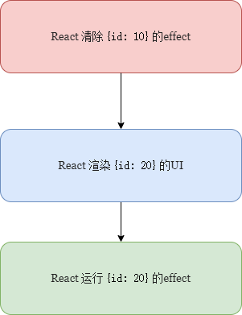
事实并不是这样。
如果依赖这种心智模型，你可能会认为清除过程“看到”的是旧的props因为它是在重新渲染之前运行的，新的effect“看到”的是新的props因为它是在重新渲染之后运行的。这种心智模型直接来源于class组件的生命周期。不过它并不精确。让我们来一探究竟。
React只会在浏览器绘制后运行effects。这使得你的应用更流畅因为大多数effects并不会阻塞屏幕的更新。Effect的清除同样被延迟了。上一次的effect会在重新渲染后被清除：
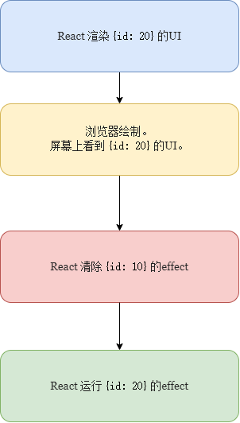
你可能会好奇：如果清除上一次的effect发生在props变成{id: 20}之后，那它为什么还能“看到”旧的{id: 10}？
组件内的每一个函数（包括事件处理函数，effects，定时器或者API调用等等）会捕获定义它们的那次渲染中的props和state。
// 第一次渲染, props属性 {id: 10}
function Friend() {
// ...
useEffect(
() => {
ChatAPI.subscribeToFriendStatus(10, handleStatusChange);
return () => {
ChatAPI.unsubscribeFromFriendStatus(10, handleStatusChange);
};
}
);
// ...
}

// 第二次渲染, props属性 {id: 20}
function Friend() {
// ...
useEffect(
() => {
ChatAPI.subscribeToFriendStatus(20, handleStatusChange);
return () => {
ChatAPI.unsubscribeFromFriendStatus(20, handleStatusChange);
};
}
);
// ...
}
effect的清除并不会读取“最新”的props。它只能读取到定义它的那次渲染中的props值。第一次渲染中effect的清除函数只能看到{ id: 10 }这个props。
这正是为什么React能做到在绘制后立即处理effects — 并且默认情况下使你的应用运行更流畅。如果你的代码需要依然可以访问到老的props。
  - 自定义Hook
  - Hook API索引
    - useLayoutEffect
    - useCallback
    - useMemo
    - useRef
    - useReducer
- 父子组件消息传递
React父子组件消息传递模型如下图所示，基本与vue类似，但少许细节有些不同。父组件通过 props 向下传递数据给子组件，子组件通过调用事件（call props event）给父组件发送消息。
在父子组件消息传递时，我们应该遵循“只有数据所有者，才有权更改数据，其他组件只能触发事件通知所有者更改数据”这一核心思想。
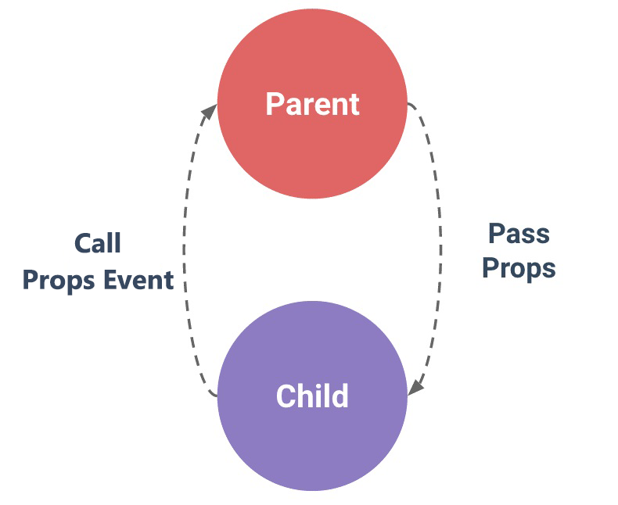
  - ﻿props向下传递数据
以“用户推荐关注”页面为例，通过分析可知：
  - UserList组件内部应该有一个list数组，应该使用class类组件；
  - UserCard组件可以通过props传递数据来展示每一个User的信息，应该使用函数组件；
  - 点击“关注”按钮，我们无法直接修改其关注状态，因为数据所有者是其父组件UserList，因此，我们只能触发事件，通知UserList组件更改其关注状态。
前面我们已经封装好了Avatar组件、UserCard组件，接着封装UserList组件，根据数组list循环遍历UserCard，通过props给UserCard组件来显示每一个User的信息。
import React from "react";
import UserCard from "./UserCard";

class UserList extends React.Component {
constructor(props) {
super(props);
this.state = {
list: [
{
id: 1,
username: "黄小米",
group: "前端组",
position: "前端开发工程师",
avatar: "https://zos.alipayobjects.com/rmsportal/jkjgkEfvpUPVyRjUImniVslZfWPnJuuZ.png",
isFollow: true,
},
{
id: 2,
username: "黄渤",
group: "java组",
position: "java开发工程师",
avatar: "https://zos.alipayobjects.com/rmsportal/jkjgkEfvpUPVyRjUImniVslZfWPnJuuZ.png",
isFollow: false,
},
{
id: 3,
username: "黄磊",
group: "产品组",
position: "产品经理",
avatar: "https://zos.alipayobjects.com/rmsportal/jkjgkEfvpUPVyRjUImniVslZfWPnJuuZ.png",
isFollow: true,
},
{
id: 4,
username: "张艺兴",
group: "UI组",
position: "UI工程师",
avatar: "https://zos.alipayobjects.com/rmsportal/jkjgkEfvpUPVyRjUImniVslZfWPnJuuZ.png",
isFollow: false,
}]
}
}

handleFollow = (i, e) => {
let {list} = this.state;
list[i].isFollow = !list[i].isFollow;
this.setState({list});
}

render() {
return (
<div className="user-list">
{
this.state.list.map((item, index) => {
return (
<UserCard onFollow={(e) => this.handleFollow(index, e)}
key={item.id} {...item}></UserCard>
)
})
}
</div>
)
}
}

export default UserList;
注意，由于传递的props属性较多，我们采用直接传递了一个对象属性给UserCard组件。
  - ﻿call event向上传递数据
接下来，我们实现一个“英雄列表”的功能，通过下方的input[type=color]我们可以设置本英雄的评级。
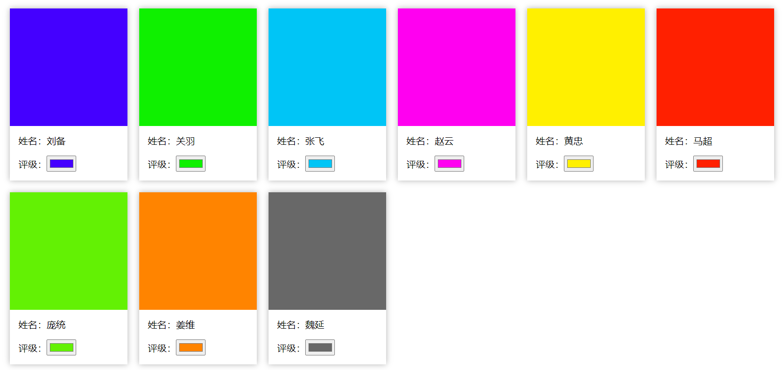
分析可知，我们需要Hero、HeroList两个组件，我们使用React Hook实现：
- HeroList组件内拥有所有英雄的数据，拥有对英雄的修改权利。
- Hero组件只负责展示英雄的信息，当你评级英雄时，需要将选择的颜色，向上传递给父组件HeroList，通知父组件修改其评级。
封装Hero组件如下：
import React from "react";
import './index.css';

function Hero(props) {
function handleChange(e) {
props.onRate(e.target.value);
}

return (
<div className="hero">
<div className="color" style={{backgroundColor: props.color}}>< /div>
<div className="info">
<div className="name">姓名：{props.name}</div>
<div className="stage">
<label>评级：</label>
<input type="color" onChange={handleChange} value={props.color}/>
</div>
</div>
</div>
)
}

export default Hero;
封装HeroList组件如下：
import React, {useState} from "react";
import './index.css';

import Hero from './Hero/index';

function HeroList() {
let [team, setTeam] = useState([
{id: 1, name: '刘备', color: '#4400ff'},
{id: 2, name: '关羽', color: '#0FF000'},
{id: 3, name: '张飞', color: '#00c5f6'},
{id: 4, name: '赵云', color: '#FF00F0'},
{id: 5, name: '黄忠', color: '#FFF000'},
{id: 6, name: '马超', color: '#FF2000'},
{id: 7, name: '庞统', color: '#63f104'},
{id: 8, name: '姜维', color: '#ff8400'},
{id: 9, name: '魏延', color: '#686868'},
])

function handleRate(data, i, e) {
team[i].color = data;
setTeam([...team]);
}

return (
<div className="hero-list">
{
team.map((item, index) => {
return (
<Hero onRate={(data, e) => handleRate(data, index, e)} key={index} name={item.name}
color={item.color}></Hero>
)
})
}
</div>
)
}

export default HeroList;
- 当你在input中选择颜色时，触发change事件，react会执行其绑定的handleChange事件处理函数。
- 在事件处理函数中，我们获取表单的value值，手动触发Hero组件的onRate事件，并将其value传参进去，
- react会执行Hero组件绑定的handleRate事件处理函数。在事件处理函数中，我们可以获取从子组件传递进来的数据data，我们根据其数值修改team数组中对应英雄的颜色评级。
- React Router
React Router是一个基于React的全面适配客户端、服务器端的路由库。只要React能够运行的地方，React Router都可以正常运行。它可以运行在浏览器端、nodejs服务器端以及React Native制作的app端。它分为3个包文件。
包名 | 用途
react-router | 路由核心库，必须安装
react-router-dom | 浏览器端-路由库
react-router-native | 移动端-路由库
react-router分为两种路由模式：
模式 | 组件 | 原理 | 示例
history模式 | BrowserRouter | 利用浏览器内置history API控制URL（需服务器端单独配置） | http://www.moz.com/user/1
hash模式 | HashRouter | 利用浏览器URL中的hash模拟 | http://www.moz.com/#/user/2
  - 安装
推荐使用yarn安装，安装指令如下：
yarn add react-router-dom@6
  - 基础配置
我们以create-react-app脚手架创建的项目为例，做一个基础的路由配置。请提前安装上述指令，安装好react-router。

- 打开项目入口文件src/app.js，按需引入BrowserRouter/ HashRouter，包裹根组件App。
import React from 'react';
import './App.css';
import { HashRouter, Routes, Route } from "react-router-dom";

//导入页面级组件
import SpecsTool from './pages/SpecsTool';
import HeroList from "./pages/HeroList";
import Histogram from "./pages/Histogram";

function App() {
return (
<HashRouter>
<Routes>
<Route path="/specs" element={ <SpecsTool/> }/>
<Route path="/heroes" element={ <HeroList/> }/>
<Route path="/histogram" element={ <Histogram/> }/>
</Routes>
</HashRouter>
);
}

export default App;
配置好路由之后，我们可以在浏览器地址栏中输入http://localhost:3000/#/specs，React Router检测到URL地址之后，将会查找到当前路由对应的组件SpecsTool，将其显示在Routes所在的位置。但是，用户不可能每次都在地址栏中输入URL，这样很繁琐，容易出错。如何解决？通过链接跳转，方便快捷。

- 添加链接，在任何一个页面级组件中，如果你需要a链接，都必须单独引入Link组件。
function App() {
return (
<HashRouter>
<nav>
<ul>
<li><Link to="/specs">边框工具</Link></li>
<li><Link to="/heroes">英雄列表</Link></li>
<li><Link to="/histogram">柱状图表</Link></li>
</ul>
</nav>
<Routes>
<Route path="/specs" element={ <SpecsTool/> }/>
<Route path="/heroes" element={ <HeroList/> }/>
<Route path="/histogram" element={ <Histogram/> }/>
</Routes>
</HashRouter>
);
}
  - 嵌套路由
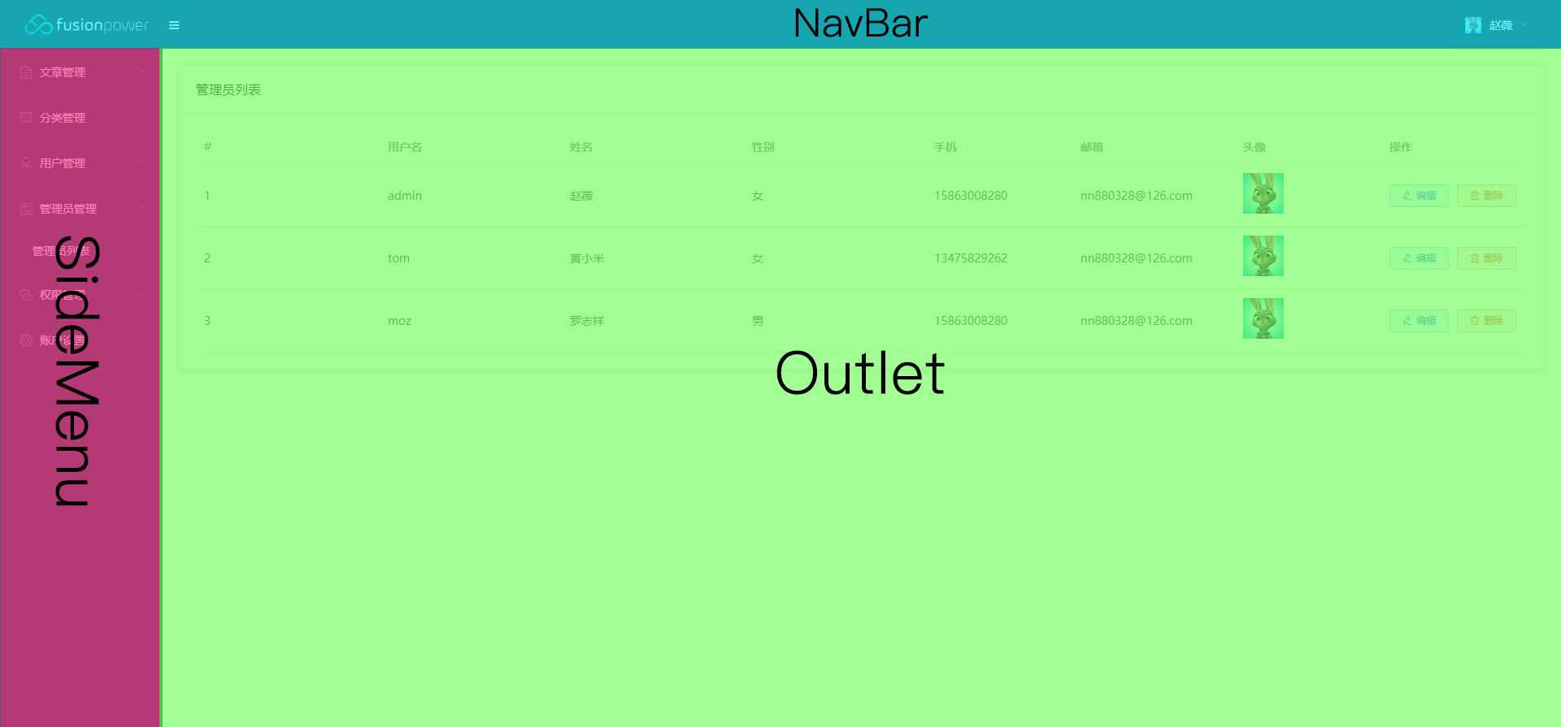
一般管理系统中，重复的、共享的结构经常出现，例如NavBar部分、SideMenu部分。我们通常需要设置嵌套路由，下面三个URL地址都共享同样的NavBar、SideMenu结构。
http://localhost:3000/#/article/list
http://localhost:3000/#/article/release
http://localhost:3000/#/article/edit
React Router实现嵌套路由，通常需要准备三件事：
    - 提取公共Layout
首先，我们提取公共的结构封装成一个Framework组件。此处我们基于antd组件进行封装，代码如下：
import { Layout } from 'antd';

import NavBar from "../NavBar/";
import SideMenu from "../SideMenu";

const { Header, Sider, Content } = Layout;

function Framework() {
return (
<Layout>
<Header style={ { padding: '0 10px' } }>
<NavBar/>
</Header>
<Layout>
<Sider style={ { minHeight: "calc( 100vh - 64px )" } }>
<SideMenu/>
</Sider>
<Content style={ { padding: '10px' } }>
Content--内容
</Content>
</Layout>
</Layout>
)
}

export default Framework;
    - 配置嵌套路由
嵌套路由总共有两种配置方式，一种是Route组件嵌套Route组件，一种是嵌套后代Routes。
方法一：Route组件嵌套Route组件。
//导入公共框架
import Framework from "./components/Framework";
// 文章
import ArticleList from "./pages/Article/List";
import ArticleRelease from "./pages/Article/Release";
// 用户
import UserList from "./pages/User/List";

function App() {
return (
<HashRouter>
<Routes>
// Framework公共组件，放置最外层，防止多次渲染，
<Route element={ <Framework/> }>
<Route path="/article/">
<Route path='release' element={ <ArticleRelease/> }/>
<Route path='list' element={ <ArticleList/> }/>
</Route>
<Route path="/user/">
<Route path='list' element={ <UserList/> }/>
</Route>
</Route>
</Routes>
</HashRouter>
);
}
此方法有两个特点：
- 所有路由信息都在一个app.js文件里面配置。
- 导入的组件容易重名，为了规避重名，经常出现ArticleList、UserList等名字。

方法二：嵌套后代Routes。
Routes组件可以出现在任何地方，而且可以在组件树中Routes嵌套另外一个Routes组件。我们可以利用这一点实现嵌套路由。
// app.js文件
import { HashRouter, Routes, Route } from "react-router-dom";
// 导入公共框架
import Framework from "./components/Framework";
// 导入模块组件
import Article from "./pages/Article/";
import User from "./pages/User/";

function App() {
return (
<HashRouter>
<Routes>
<Route element={ <Framework/> }>
<Route path="/article/*" element={ <Article/> }/>
<Route path="/user/*" element={ <User/> }/>
</Route>
</Routes>
</HashRouter>
);
}

// article.js文件
import { Route, Routes } from "react-router-dom";
// 导入页面级组件
import List from "./List";
import Release from "./Release";
import Edit from "./Edit";

function Article() {
return (
<Routes>
<Route path='release' element={ <Release/> }/>
<Route path='list' element={ <List/> }/>
</Routes>
)
}

export default Article;
此方法有两个特点：
- 路由信息按照模块管理，分散到每一个模块文件中。
- 在模块文件中，导入的组件不再容易重名。

当Route组件拥有子级Route时，React Router将会做两个事情：
- 父级Route的path路径与子级Route的path路径进行叠加，父级的”/article/” +子级的”release” =真实地址”/article/release”
- 当匹配上子级路由时，父级组件Framework将会与子级组件叠加显示。
但是，第二条还没有实现，我们需要在父级Framework中添加一个Outlet组件。
    - 设置Outlet
本质上，上面定义的嵌套路由，我们希望呈现这样的情景。
当URL地址是”/article/list”时，渲染的组件树是
<Framework>
<Article>
<List />
</Article>
</Framework>
当URL地址是”/article/release”时，渲染的组件树是
<Framework>
<Article>
<Release />
</Article>
</Framework>
对比之后，我们发现，当URL地址改变时，最内层的组件跟随发生改变。为了实现这样的功能，我们需要在Framework组件中，设置一个Outlet组件，它相当于是一个占位符，路由匹配到的组件将会展示在Outlet所在的位置。
import { Layout } from 'antd';
// 导入Outlet组件
import { Outlet } from 'react-router-dom';

import NavBar from "../NavBar/";
import SideMenu from "../SideMenu";

const { Header, Sider, Content } = Layout;

function Framework() {
return (
<Layout>
<Header style={ { padding: '0 10px' } }>
<NavBar/>
</Header>
<Layout>
<Sider style={ { minHeight: "calc( 100vh - 64px )" } }>
<SideMenu/>
</Sider>
<Content style={ { padding: '10px' } }>
<Outlet/>
</Content>
</Layout>
</Layout>
)
}

export default Framework;
  - 路由传参
    - Params传参
路由传参是路由管理中常规的功能。React Router在配置动态路由时，我们以文章编辑页面为例，代码如下：
// article.js文件
import { Route, Routes } from "react-router-dom";
// 导入页面级组件
import List from "./List";
import Release from "./Release";
import Edit from "./Edit";

function Article() {
return (
<Routes>
<Route path='release' element={ <Release/> }/>
<Route path='list' element={ <List/> }/>
<Route path='edit/:id' element={ <Edit/> }/>
</Routes>
)
}

export default Article;
现在，我们配置了一个动态路由，当URL地址是”/article/edit/2”和”/article/edit/3”时，将会匹配到“edit/:id”格式。在path中的”:id”部分，我们称之为“URL param”。只要“edit/:id”格式与URL地址吻合，就会匹配上，进而渲染对应的组件。
在Edit组件中，我们如何获取传入的参数id呢？我们需要一个React Router自带的hook——useParams()
import { useParams } from 'react-router-dom';

function Edit() {
//获取路由参数
let { id } = useParams();

return (
<Card title="编辑文章">
当前文章的id：{ id }
</Card>
)
}

export default Edit;
    - Search Params(Query)传参
React Router同样支持Search Params(Query)传参的方式，例如，我们可能在搜索的时候，URL地址可能是这样的。
http://localhost:3000/search?brand=nike&sort=asc&sortby=price
在组件中，我们可以利用Hook useSearchParams来读取、操作URL地址中的Search Params。假设有一个Search组件，示例代码如下：
import { useSearchParams } from 'react-router-dom';

function Search() {
// 获取当前URL中的searchParams
let [searchParams, setSearchParams] = useSearchParams();
// 获取单个参数
let brand = searchParams.get('brand');
return (
<div...>
)
}
useSearchParams的使用方法：
- 类似于useState的使用方式，useSearchParams返回一个数组，第一个元素获取当前的Search Params参数，第二个元素可以修改Search Params参数。
- searchParams本质上是URLSearchParams实例化对象。请参照浏览器API中的URLSearchParams来操作。
  - 配置404页面
当发现没有路由匹配到当前URL地址时，你可以通过path=”*”渲染一个“NOT FOUND”路由。这个路由将会匹配到任何URL地址，但是此路由拥有最低的优先级，因此，在其他路由匹配不上的时候，此路由才会匹配。
// 404
import NoMatch from "./pages/NoMatch";

function App() {
return (
<HashRouter>
<Routes>
// Framework公共组件，放置最外层，防止多次渲染，
<Route element={ <Framework/> }>
<Route path="/article/">
<Route path='release' element={ <ArticleRelease/> }/>
<Route path='list' element={ <ArticleList/> }/>
</Route>
<Route path="/user/">
<Route path='list' element={ <UserList/> }/>
</Route>
</Route>
<Route path="*" element={ <NoMatch/> }></Route>
</Routes>
</HashRouter>
);
}
  - 编程式导航
大多数情况下，URL地址会随着用户点击链接的行为发生改变。但是，有些场景下，编程人员希望通过javascript API控制页面的跳转，我们称之为“编程式导航”。通过useNavigate，我们可以实现导航的所有功能。
navigate(to||delta, [options?: { replace?: boolean; state?: any }] );
    - 前进
前进操作会向history栈添加一个新的记录，所以，当用户点击浏览器后退按钮时，则回到之前的 URL。
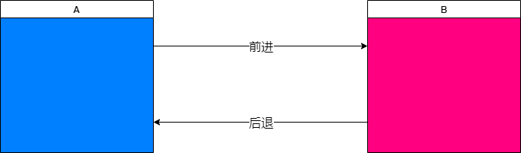
import { useNavigate } from 'react-router-dom';

function Forward() {
let navigate = useNavigate();

let handleForward = () => {
navigate('/user/list');
}

return (
<button onClick={ handleForward } type="button">前进</button>
)
}
    - 重定向
重定向是不是向history栈添加一个新的记录，而是替换掉当前的history记录。点击后退按钮，无法返回上一个页面。
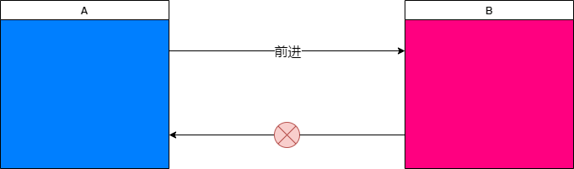
import { useNavigate } from 'react-router-dom';

function Replace() {
let navigate = useNavigate();

let handleReplace = () => {
navigate('/user/list', { replace: true });
}

return (
<button onClick={ handleReplace } type="button">重定向</button>
)
}
    - 前进/后退
类似history.go()方法，navigate支持传参delta。配合options中的replace参数，可以实现重定向+后退。
function Navigate() {
let navigate = useNavigate();

return (
<div>
<button onClick={ () => navigate(1) } type="button">前进一步</button>
<button onClick={ () => navigate(-1) } type="button">后退一步</button>
<button onClick={ () => navigate(-2) } type="button">后退两步</button>
<button onClick={ () => navigate(-1, { replace: true }) } type="button">后退 + 重定向</button>
</div>
)
}
  - 导航守卫
在应用中，某些页面是需要登录/权限才能进入查看的，如果发现此用户是游客状态/权限不够，我们应该进行重定向。React Router并没有提供类似于vue-router的导航守卫功能，但是我们可以借鉴官网提供一个的权限demo。我们自己来实现导航守卫功能，封装一个RequireAuth组件，示例代码如下：
import { Navigate, useLocation } from 'react-router-dom';

function RequireAuth({ children, ...rest }) {
// 获取当前页面地址
let { pathname } = useLocation();
// 提取token
let token = sessionStorage.token;
// 判断是否登录，重定向至登录页面
if (!token) {
return <Navigate to={ `/login?redirect=${ pathname }` } replace={ true }/>;
}
return children;
}

export default RequireAuth;
如何使用这个组件呢？在路由配置文件app.js中，我们使用RequireAuth组件包裹住其他组件，这些组件就必须登录才能进入。
// 权限组件
import RequireAuth from "./router/RequireAuth";

function App() {
return (
<HashRouter>
<Routes>
<Route path="/" element={ <Login/> }/>
<Route path="/register" element={ <Register/> }/>
<Route path="/login" element={ <Login/> }/>
<Route element={ <Framework/> }>
<Route path="/auth/*" element={
<RequireAuth>
<Auth/>
</RequireAuth>
}/>
<Route path="/category/*" element={
<RequireAuth>
<Category/>
</RequireAuth>
}/>
<Route path="/article/*" element={
<RequireAuth>
<Article/>
</RequireAuth>
}/>
<Route path="/user/*" element={
<RequireAuth>
<User/>
</RequireAuth>
}/>
<Route path="/admin/*" element={
<RequireAuth>
<Admin/>
</RequireAuth>
}/>
</Route>
<Route path="*" element={ <NoMatch/> }></Route>
</Routes>
</HashRouter>
);
}

- UI框架
- Ant Design系列：
  - Ant Design框架：PC端UI框架
  - Ant Design Pro框架：中台解决方案
  - Ant Design Mobile框架：移动端UI框架
  - Ant Design Vue框架：antd 的vue版本
- NG-ZORRO框架：antd 的Angular版本
- MATERIAL-UI框架：最早的React UI框架
- React Bootstrap框架：基于bootstrap开发的UI框架
- axios
- Redux状态管理
  - 动机
让我们从一个小的 React 计数器组件开始。 它跟踪组件状态中的数字，并在单击按钮时增加数字：
function Counter() {
// State: a counter value
const [counter, setCounter] = useState(0)

// Action: 当事件发生后，触发状态更新的代码
const handleIncrease = () => {
setCounter(prevCounter => prevCounter + 1)
}

// View: UI 定义
return (
<div>
Value: {counter} <button onClick={handleIncrease}>增加 +1</button>
</div>
)
}
这是一个包含以下部分的自包含应用程序：
- state：驱动应用的真实数据源头
- view：基于当前状态的 UI 声明性描述
- actions：根据用户输入在应用程序中发生的事件，并触发状态更新
接下来简要介绍 "单向数据流（one-way data flow）":
- 用 state 来描述应用程序在特定时间点的状况
- 基于 state 来渲染出 View
- 当发生某些事情时（例如用户单击按钮），state 会根据发生的事情进行更新，生成新的 state
- 基于新的 state 重新渲染 View
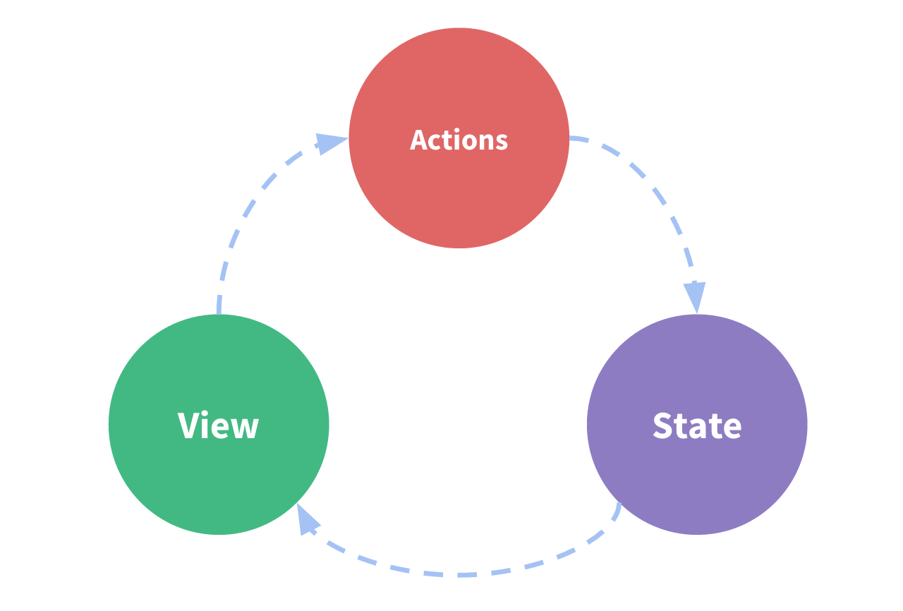
然而，当我们有多个组件需要共享和使用相同state时，可能会变得很复杂，尤其是当这些组件位于应用程序的不同部分时。有时这可以通过 "提升 state" 到父组件来解决，但这并不总是有效。
随着 JavaScript 单页应用开发日趋复杂，JavaScript 需要管理比任何时候都要多的 state （状态）。 这些 state 可能包括服务器响应、缓存数据、本地生成尚未持久化到服务器的数据，也包括 UI 状态，如激活的路由，被选中的标签，是否显示加载动效或者分页器等等。
管理不断变化的 state 非常困难。如果一个 model 的变化会引起另一个 model 变化，那么当 view 变化时，就可能引起对应 model 以及另一个 model 的变化，依次地，可能会引起另一个 view 的变化。直至你搞不清楚到底发生了什么。state 在什么时候，由于什么原因，如何变化已然不受控制。 当系统变得错综复杂的时候，想重现问题或者添加新功能就会变得举步维艰。
如果这还不够糟糕，考虑一些来自前端开发领域的新需求，如更新调优、服务端渲染、路由跳转前请求数据等等。前端开发者正在经受前所未有的复杂性，难道就这么放弃了吗？当然不是。
这里的复杂性很大程度上来自于：我们总是将两个难以理清的概念混淆在一起：变化和异步。 我称它们为曼妥思和可乐。如果把二者分开，能做的很好，但混到一起，就变得一团糟。一些库如 React 试图在视图层禁止异步和直接操作 DOM 来解决这个问题。美中不足的是，React 依旧把处理 state 中数据的问题留给了你。Redux就是为了帮你解决这个问题。
跟随 Flux、CQRS 和 Event Sourcing 的脚步，通过限制更新发生的时间和方式，Redux 试图让 state 的变化变得可预测。这些限制条件反映在 Redux 的三大原则中。
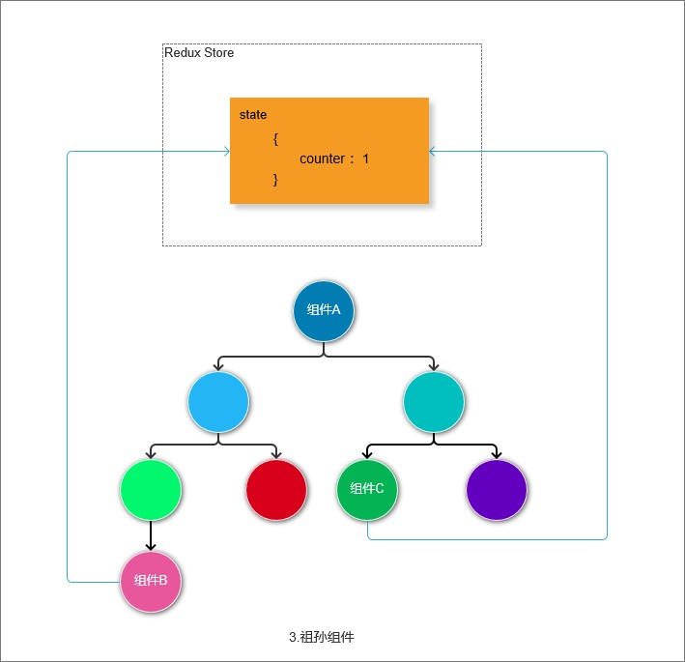
解决这个问题的一种方法是从组件中提取共享 state，并将其放入组件树之外的一个集中位置。这样，我们的组件树就变成了一个大“view”，任何组件都可以访问 state 或触发 action，无论它们在树中的哪个位置！
通过定义和分离 state 管理中涉及的概念并强制执行维护 view 和 state 之间独立性的规则，代码变得更结构化和易于维护。
这就是 Redux 背后的基本思想：应用中使用集中式的全局状态来管理，并明确更新状态的模式，以便让代码具有可预测性。
  - 应用场景
首先明确一点，Redux 是一个有用的架构，但不是非用不可。事实上，大多数情况，你可以不用它，只用 React 就够了。
曾经有人说过这样一句话。
"如果你不知道是否需要 Redux，那就是不需要它。"
Redux 的创造者 Dan Abramov 又补充了一句。
"只有遇到 React 实在解决不了的问题，你才需要 Redux。"
简单说，如果你的UI层非常简单，没有很多互动，Redux 就是不必要的，用了反而增加复杂性。下面这些情况，都不需要使用 Redux。
- 用户的使用方式非常简单
- 用户之间没有协作
- 不需要与服务器大量交互，也没有使用 WebSocket
- 视图层（View）只从单一来源获取数据
这些情况才是 Redux 的适用场景：多交互、多数据源。
- 用户的使用方式复杂
- 不同身份的用户有不同的使用方式（比如普通用户和管理员）
- 多个用户之间可以协作
- 与服务器大量交互，或者使用了WebSocket
- View要从多个来源获取数据
从组件角度看，如果你的应用有以下场景，可以考虑使用 Redux。
- 某个组件的状态，需要共享
- 某个状态需要在任何地方都可以拿到
- 一个组件需要改变全局状态
- 一个组件需要改变另一个组件的状态
发生上面情况时，如果不使用 Redux 或者其他状态管理工具，不按照一定规律处理状态的读写，代码很快就会变成一团乱麻。你需要一种机制，可以在同一个地方查询状态、改变状态、传播状态的变化。
总之，不要把 Redux 当作万灵丹，如果你的应用没那么复杂，就没必要用它。另一方面，Redux 只是 Web 架构的一种解决方案，也可以选择其他方案。
  - 安装使用
Redux 是 JavaScript 应用的状态容器，提供可预测的状态管理。
可以让你开发出行为稳定可预测的应用，运行于不同的环境（客户端、服务器、原生应用），并且易于测试。不仅于此，它还提供超爽的开发体验，比如有一个时间旅行调试器可以编辑后实时预览。
Redux 除了和 React 一起用外，还支持其它界面库。它体小精悍（只有2kB，包括依赖），却有很强大的插件扩展生态。
    - Redux核心库
安装Redux稳定版
# NPM
npm install redux

# Yarn
yarn add redux
安装此核心库，并不能完成你预期的功能，你还需要安装React绑定库和Redux DevTools开发者工具。
# NPM
npm install react-redux

# Yarn
yarn add react-redux
    - Redux Toolkit
Redux Toolkit 是官方推荐的编写 Redux 逻辑的方法。它包含了 Redux 核心，并包含我们认为对于构建 Redux 应用必不可少的软件包和功能（例如 Redux Thunk 和 Reselect）。Redux Toolkit 建立在我们建议的最佳实践中，简化了大多数 Redux 任务，防止了常见错误，并使编写 Redux 应用程序更加容易。
RTK 包含了有助于简化许多常见场景的工具，包括 配置 Store， 创建 reducer 并编写 immutable 更新逻辑， 甚至还包含 一次性创建整个 State 的 “切面”。
无论你是一个完全的新手想要开发第一个 Redux 应用，还是经验老到的老手想要简化已有应用，Redux Toolkit 都能帮你写出更好的 Redux 代码.
Redux Toolkit 提供 NPM 软件包，安装方式如下：
# NPM
npm install @reduxjs/toolkit

# Yarn
yarn add @reduxjs/toolkit
    - 创建一个 React Redux 应用
官方推荐的创建 React Redux 新应用的方式是使用 官方 Redux+JS 模版，它基于 Create React App，它利用了 Redux Toolkit 和 Redux 与 React 组件的集成。
// npm
npx create-react-app [项目名称] --template redux

// yarn
yarn create react-app [项目名称] --template redux
初始化项目之后，默认代码中有大量的优秀示例，但是封装的方法，概念词汇有点多，对于不熟悉Redux的新手不太友好。我们建议，在你熟悉Redux基础概念之后，再使用Redux Toolkit将会更加得心应手。
  - 基础实例
应用的整体全局状态以对象树的方式存放于单个 store。 唯一改变状态树（state tree）的方法是创建 action，一个描述发生了什么的对象，并将其 dispatch 给 store。 要指定状态树如何响应 action 来进行更新，你可以编写纯 reducer 函数，这些函数根据旧 state 和 action 来计算新 state。
import { createStore } from 'redux'
/**
* 初始的state
*
*/
let initialState = {
value: 0
}
/**
* reducer 函数
*
* 利用 当前state值 和 action对象（一个描述发生什么的对象）来计算，最终返回一个新的state值。
* reducer 函数标志是：(state, action) => newState
*
* 在 reducer 函数中，你可以使用条件语句。在这个例子中，我们使用switch语句，但这不是必须的。
*/
function counterReducer(state = initialState, action) {
switch (action.type) {
case 'counter/incremented':
return { value: state.value + 1 }
case 'counter/decremented':
return { value: state.value - 1 }
case 'counter/incrementByAmount':
return { value: state.value + action.payload }
default:
return state
}
}

/**
* 通过 createStore 来创建一个 store 来保存应用的 state。
* store对象有subscribe，dispatch，getState，replaceReducer 4个方法。
*/
let store = createStore(counterReducer)

/**
* 当state发生改变时，你可以使用 subscribe() 更新UI界面。
* 通常，你应该使用一个view绑定库（例如React Redux）而不是直接使用subscribe()方法。
* 或许，在一些其他使用场景，subscribe也很有帮助。
*/
store.subscribe(() => console.log(store.getState()))

/**
* action creater 函数
* 一般需要一个函数来生成 action 对象，方便项目管理与维护。
*/
const increment = () => {
return { type: 'counter/incremented' }
}

const decrement = () => {
return { type: 'counter/decremented' }
}

const incrementByAmount = (amount) => {
return { type: 'counter/incremented', payload: amount }
}

/**
* 改变内部状态的唯一方法是 dispatch 一个 action。
* action 可以被用来序列化、记录、储存、重新演示。
*/
store.dispatch(increment())
// {value: 1}
store.dispatch(increment())
// {value: 2}
store.dispatch(decrement())
// {value: 1}
store.dispatch(incrementByAmount(3))
// {value: 4}
你需要使用 action 这个普通对象来描述发生了什么，而不是直接改变 state。然后，编写一个名为 reducer 的特殊函数，来决定如何基于 action 来更新整个应用的状态树。
在典型的Redux应用程序中，只有一个 store 以及一个根 reducer 函数。随着应用程序的增长，您可以将根 reducer 拆分为较小的 reducer，分别在状态树的不同部分上进行操作。这就像在 React 应用程序中只有一个根组件一样，但是它是由许多小组件组成的。
对于简单的计数器应用来说，这种架构看起来过度设计，但是这种模式的优点在于它可以很好地扩展到大型和复杂的应用程序。还可以基于此设计出功能非常强大的开发者工具，因为可以跟踪每个 action 以及状态变更。你可以记录用户会话并仅通过重播每个 action 来重现它们。
  - 核心概念
在这个示例里面，展现了几个重要的术语、概念。下面我们分别解析一下。
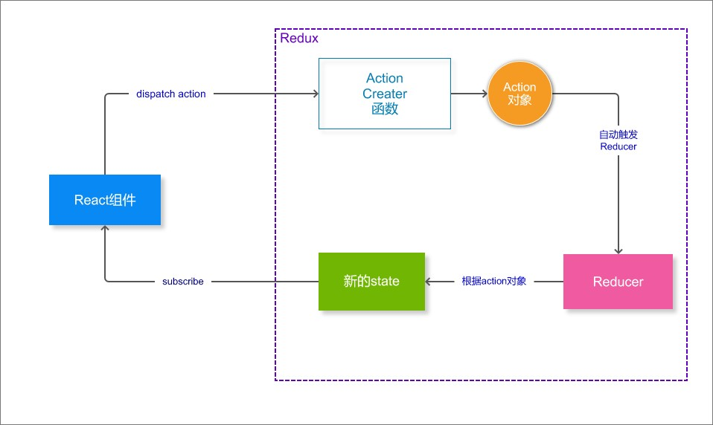
    - state对象
Redux state对象是整个应用中组件之间共享的数据，我们没有必要把组件所有状态都放到Redux store中，这会增加代码的复杂度。这就需要我们自己在大量组件逻辑中分辩什么是共享的数据，并且从中提取它们到store中。Redux state 应该只包含普通的 JS 对象、数组和基础数据类型。根state的值通常是一个对象。
例如，我们可以将当前登录账户的信息，做成共享的数据，放入store中。
let initialState = {
profile: {
username: "黄小米",
nickname: "moz",
sex: '女',
tel: '15863008280',
},
}
或者，我们将一个计划列表数组放入store中，
const initialState = {
list: [
{ id: 1, text: '按时吃饭！', completed: true },
{ id: 2, text: '喝水八杯！', completed: false }
]
}
整个Redux初始化的时候，以上面的initState为初始化对象，传入reducer函数，生成初始的state。在用户操作UI过程中，store更新环节，reducer函数结合当前state与action对象再次运行，生成新的state对象。因此，reducer函数是state对象的生产者，而且每次都要生成新的state对象。
你不应该改变state对象（修改原始对象），你应该浅拷贝之后返回一个新state对象。这非常重要！！！
    - action对象
action 是一个具有 type 字段的普通 JavaScript 对象。你可以将 action 视为描述应用程序中发生了什么的事件。
type字段是一个字符串，给这个 action 一个描述性的名字，比如"counter/ incremented"。我们通常把那个类型的字符串写成“域/事件名称”，其中第一部分是这个 action 所属的特征或类别，第二部分是发生的具体事情。
action 对象可以有其他字段，其中包含有关发生的事情的附加信息。按照惯例，我们将该信息放在名为 payload 的字段中。
一个典型的 action 对象可能如下所示：
const incrementAction = {
type: 'counter/incrementByAmount',
payload: 3
}
    - action creater函数
action creator是一个创建并返回一个 action 对象的函数。它的作用是让你不必每次都手动编写 action 对象：
const incrementByAmount = (amount) => {
return {
type: 'counter/incremented',
payload: amount
}
}
    - 不可变更新immutable update
关于不可变更新（immutable updates），我们需要解释一下。
"Mutable" 意为 "可改变的"，而 "immutable 意为永不可改变。
JavaScript 的对象（object）和数组（array）默认都是 mutable 的。如果我创建一个对象，我可以更改其字段的内容。如果我创建一个数组，我也可以更改内容：
const obj = { a: 1, b: 2 }
// 对外仍然还是那个对象，但它的内容已经变了
obj.b = 3

const arr = ['a', 'b']
// 同样的，数组的内容改变了
arr.push('c')
arr[1] = 'd'
这就是 改变 对象或数组的例子。内存中还是原来对象或数组的引用，但里面的内容变化了。如果想要不可变的方式来更新，代码必需先复制原来的 object/array，然后更新它的复制体。JavaScript array/object 的展开运算符（spread operator）可以实现这个目的：
const obj = {
a: {
// 为了安全的更新 obj.a.c，需要先复制一份
c: 3
},
b: 2
}

const obj2 = {
// obj 的备份
...obj,
// 覆盖 a
a: {
// obj.a 的备份
...obj.a,
// 覆盖 c
c: 42
}
}

const arr = ['a', 'b']
// 创建 arr 的备份，并把 c 拼接到最后。
const arr2 = arr.concat('c')

// 或者，可以对原来的数组创建复制体
const arr3 = arr.slice()
// 修改复制体
arr3.push('c')
Redux 期望所有状态更新都是使用不可变的方式。
    - reducer函数
reducer 是一个函数，接收当前的 state 和一个 action 对象，必要时决定如何更新状态，并返回新状态。函数签名是：
(state, action) => newState。 你可以将 reducer 视为一个事件监听器，它根据接收到的 action（事件）类型处理事件。
Reducer 必需符合以下规则：
- 仅使用 state 和 action 参数计算新的状态值
- 禁止直接修改 state。必须通过复制现有的 state 并对复制的值进行更改的方式来做 不可变更新（immutable updates）。
- 禁止任何异步逻辑、依赖随机值或导致其他“副作用”的代码
但为什么这些规则很重要？有几个不同的原因：
- Redux 的目标之一是使您的代码可预测。当函数的输出仅根据输入参数计算时，更容易理解该代码的工作原理并对其进行测试。
- 另一方面，如果一个函数依赖于自身之外的变量，或者行为随机，你永远不知道运行它时会发生什么。
- 如果一个函数 mutate 了其他对象，比如它的参数，这可能会意外地改变应用程序的工作方式。这可能是错误的常见来源，例如“我更新了我的状态，但现在我的 UI 没有在应该更新的时候更新！”
- Redux DevTools 的一些功能取决于你的 reducer 是否正确遵循这些规则
在 Redux 中，永远 不允许在 reducer 中更改 state 的原始对象！根本原因在于：
- 它会导致 bug，例如 UI 未正确更新以显示最新值
- 更难理解状态更新的原因和方式
- 编写测试变得更加困难
- 它打破了正确使用“时间旅行调试”的能力
- 它违背了 Redux 的预期精神和使用模式
下面是 reducer 的小例子，展示了每个 reducer 应该遵循的步骤：
function counterReducer(state = initialState, action) {
switch (action.type) {
case 'counter/incremented':
return { value: state.value + 1 }
case 'counter/decremented':
return { value: state.value - 1 }
case 'counter/incrementByAmount':
return { value: state.value + action.payload }
default:
return state
}
}
    - store对象
整个Redux应用核心是store对象，而且只能有一个 store。你可以把store看成一个容器，来盛放整个应用中全局state的容器。store对象拥有几个特殊的方法，让他具备如下几个特征：
- 永远不要直接修改store中储存的state状态
- 修改state状态唯一的方式是：创建一个“描述发生什么”的普通action对象，然后dispatch这个action对象，告诉redux发生了什么“事件”。
- 每一次当action对象被dispatch，store将会运行rootReducer函数，根据当前state和action对象，计算出最新的state状态树。
- 最后，通过store.subscribe方法，store通知所有订阅者，state状态已经更新，UI界面根据最新的数据生成最新DOM。

Redux 提供createStore这个函数，用来生成store实例。
import { createStore } from 'redux';
import rootReducer from "./rootReducer";

const store = createStore(rootReducer);

export default store;
上面代码中，createStore函数接受一个rootReducer函数作为参数，rootReducer负责生成初始的state状态，以及计算出未来的state状态。
    - reducer切片
一个redux应用只能有一个reducer函数：rootReducer函数。但是，随着业务逻辑不断复杂，我们不可能把所有业务逻辑都放在一个reducer函数中。最佳实践是，按照业务逻辑分模块拆分，也就是将reducer切分为几个片，通过combineReducers函数合并成一个rootReducer。
比如，在一个博客应用中，store的配置大致长这样：
import { combineReducers } from "redux";

// 导入子级reducer
import usersReducer from './modules/usersSlice';
import postsReducer from './modules/postsSlice';
import commentsReducer from './modules/commentsSlice';

let rootReducer = combineReducers({
users: usersReducer,
posts: postsReducer,
comments: commentsReducer,
});

export default rootReducer;
    - Redux数据流
我们将上面的这几个概念串联起来，宏观地去看Redux的数据流转过程。参考下面一张图：
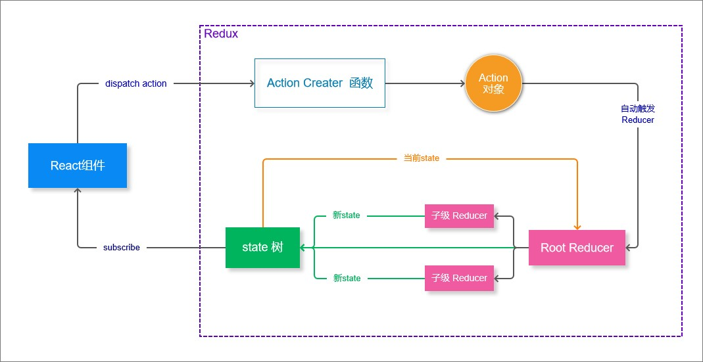
- 初始启动：
  - 使用最顶层的 root reducer 函数创建 Redux store
  - store 调用一次 root reducer，并将返回值保存为它的初始 state
  - 当 UI 首次渲染时，UI 组件访问 Redux store 的当前 state，并使用该数据来决定要呈现的内容。同时监听 store 的更新，以便他们可以知道 state 是否已更改。
- 更新环节：
  - 应用程序中发生了某些事情，例如用户单击按钮
  - dispatch 一个 action 到 Redux store，例如 dispatch({type: 'counter/incremented'})
  - store 用之前的 state 和当前的 action 再次运行 reducer 函数，并将返回值保存为新的 state
  - store 通知所有订阅过的 UI，通知它们 store 发生更新
  - 每个订阅过 store 数据的 UI 组件都会检查它们需要的 state 部分是否被更新。
  - 发现数据被更新的每个组件都强制使用新数据重新渲染，紧接着更新网页
  - Redux Devtools
redux同样拥有开发者工具redux devtools。相比vue的开发者工具，它的使用更加繁琐。安装使用过程如下：
- 下载crx插件。我们需要在谷歌应用商店（自备梯子）或者极简插件来下载这个插件。下载插件之后，将chrome浏览器 – “扩展程序” –“开发者模式”开启。将扩展名为crx的文件拖放在“扩展程序”中即可安装。
- 在项目中安装扩展包。
// npm
npm install --save redux-devtools-extension
// yarn
yarn add redux-devtools-extension
- 在项目文件中配置插件，applyMiddleware是预留方法，后期可以通过此方法安装redux中间件。
import { createStore, applyMiddleware } from 'redux';
import { composeWithDevTools } from 'redux-devtools-extension';
import rootReducer from "./rootReducer";

const store = createStore(rootReducer, composeWithDevTools(
applyMiddleware(...middleware),
));

export default store;
当你配置好上面的操作之后，在开发者工具中出现了redux devtools工具，但是并没有如期显示出store中的state，它会提示一个错误：

  - UI与Redux绑定
为了解决上面的报错问题，你需要将创建store仓库
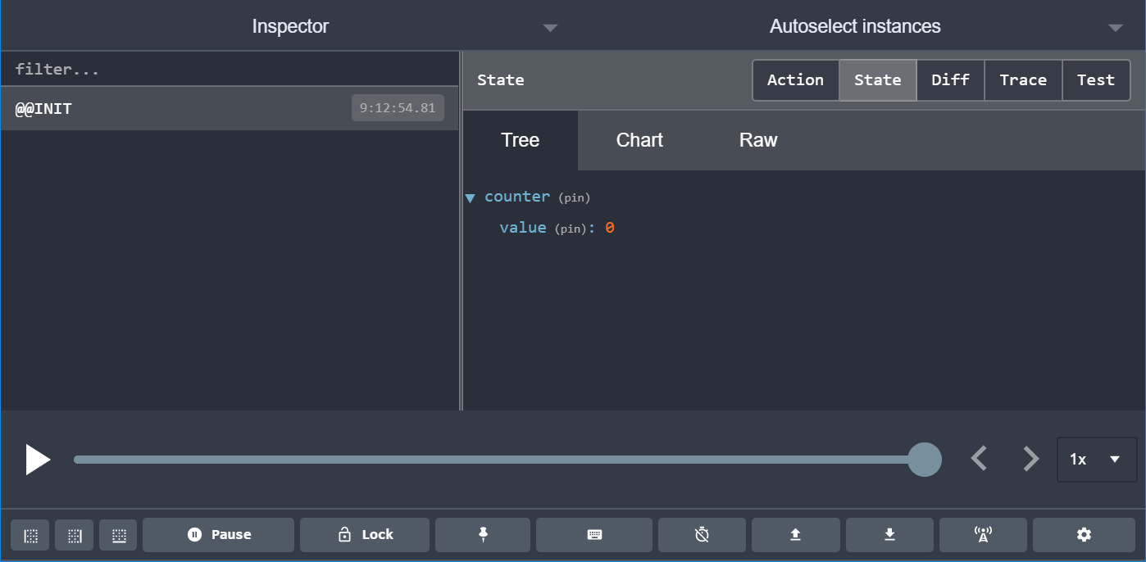
  - 中间件
  - Redux-Thunk

